



Une plateforme de coworking virtuel pour la gestion des projets IT avec méthodologie SCRUM intégrée

Par
RABARIJAONA Harena Juan

Mémoire présenté
en vue de l’obtention du grade de licence
en informatique
option développement d’applications

Jury :
M. Rojo Rabenanahary, président
M. Steave Leong, examinateur
Mlle. Ratsiresy Miora Fanantenana, encadreur professionnel

© RABARIJAONA Harena Juan, 2024
Table des matières
Liste des tableaux 2
Liste des figures 3
Glossaire 5
Avant-propos 1
L’IT University 1
L’Institution/Entreprise d’accueil 2
Remerciements 2
Introduction 3
1 Présentation du projet 4
1.1 Objectifs du projet 4
1.2 Planning de réalisation 5
1.3 Architecture logicielle 7
1.4 Technologies utilisées 8
1.4.1 Angular Typescript 17 8
1.4.1.1 Alternative à Angular 8
1.4.2 Spring boot - Java 17 9
1.4.2.1 Alternative à Spring 10
1.4.3 MongoDB 11
1.4.3.1 Pourquoi utiliser un système de gestion de base de données non-relationnel ? 11
1.4.3.2 Contraintes concernant les base de données relationnelles pour la plateforme 12
2 Réalisation de l’application 12
2.1 Analyse et conception 12
2.1.1 Analyse de l'existant 12
2.1.2 Conception de l’application 14
2.2 Développement par fonctionnalité ou module 19
2.2.1 Notification 19
2.2.2 Espace Scrum Master (SM) 20
2.2.3 Espace Développeur 48
2.3 État d’Analyse et Statistiques 50
a. Les technologies les plus utilisées 50
b. Répartition des tâches 51
2.4 Problèmes rencontrés et solutions 53
3 Évaluation du projet et connaissances acquises 54
3.1 Bilan pour l'entreprise 54
3.2 Bilan personnel 54
3.3 Extension et évolution de l’application 54
Conclusion 56
Webographie 57
Liste des tableaux
Tableau 1: comparaison entre Angular et React.js 10
Tableau 2: comparaison entre Spring et Hibernate 12

Liste des figures
Illustration 1 : Diagramme de Gantt 5
Illustration 2 : Sprint 0 5
Illustration 3 : Sprint 1 6
Illustration 4 : Sprint 2 6
Illustration 5 : Sprint 3 7
Illustration 6 : Architecture logicielle 8
Illustration 7 : Logo Angular 17 9
Illustration 8 : Les avantages de Spring Boot 10
Illustration 9 : Classement TIOBE des technologies en Septembre 2024 10
Illustration 10 : Logo Spring Boot 11
Illustration 11 : Logo MongoDB 12
Illustration 12 : Les outils existants avant la plateforme 13
Illustration 13 : Liste des classes 15
Illustration 14 : Liste des documents 16
Illustration 15 : Structure de la base (1/4) 18
Illustration 16 : Structure de la base (2/4) 18
Illustration 17 : Structure de la base (3/4) 18
Illustration 18 : Structure de la base (4/4) 19
Illustration 19 : Notification (1/2) 20
Illustration 20 : Notification (2/2) 20
Illustration 21 : Scrum Master - Liste des projets 21
Illustration 22 : Scrum Master – Détail du projet 21
Illustration 23 : Scrum Master - Étapes de réalisation 22
Illustration 24 : Scrum Master - Étapes de réalisation (Étapes toutes validées) 23
Illustration 25 : Étape de réalisation 23
Illustration 26 : Scrum Master - Calendrier 24
Illustration 27 : Scrum Master - Liste des user stories 25
Illustration 28 : Scrum Master - Création de user story (1/3) 25
Illustration 29 : Scrum Master - Création de user story (2/3) 26
Illustration 30 : Scrum Master - Création de user story (3/3) 26
Illustration 31 : Scrum Master - Détail d’une user story (1/2) 27
Illustration 32 : Scrum Master - Détail d’une user story (2/2) 27
Illustration 33 : Scrum Master - Validation de l’étape : user story 28
Illustration 34 : Scrum Master - Partie technique (1/2) 29
Illustration 35 : Scrum Master - Partie technique (2/2) 29
Illustration 36 : Scrum Master - Liste des conceptions 30
Illustration 37 : Scrum Master – Interface de conception 31
Illustration 38 : Scrum Master - Création d’entité 31
Illustration 39 : Scrum Master – Entité sans attribut 32
Illustration 40 : Scrum Master – Entité avec attributs 33
Illustration 41: Scrum Master – Liaison d’entités 34
Illustration 42 : Scrum Master – Exemple de conception 35
Illustration 43 : Scrum Master – Navigation de l’interface 35
Illustration 44 : Interface de sprint planning (1/2) 37
Illustration 45 : Interface de sprint planning (2/2) 38
Illustration 46 : Création de sprint 39
Illustration 47 : Sprint – Menu (1/2) 39
Illustration 48 : Sprint - Menu (2/2) 39
Illustration 49 : Modification de sprint 40
Illustration 50 : Génération de tâche (1/2) 41
Illustration 51 : Génération de tâche (2/2) 41
Illustration 52 : Tâche - État non terminée 42
Illustration 53 : Tâche - État terminée 42
Illustration 54 : Équipe actuelle (pas encore de membre) 43
Illustration 55 : Choix de développeur 43
Illustration 56 : Développeur choisi(e) 43
Illustration 57 : Équipe actuelle 44
Illustration 58 : Cahier des charges techniques (1/3) 45
Illustration 59 : Cahier des charges techniques (2/3) 45
Illustration 60 : Cahier des charges techniques (3/3) 46
Illustration 61 : Interface de gestion de développement 47
Illustration 62 : Modification d'une tâche (1/2) 47
Illustration 63 : Modification d'une tâche (2/2) 48
Illustration 64 : Espace développeur - Liste de projets 49
Illustration 65 : Interface de mise à jour des tâches 50
Illustration 66 : Statistique sur les technologies 51
Illustration 67 : Statistique sur la répartition des tâches 52

Glossaire
API. Application Programming Interface ou « interface de programmation d'application » est une interface logicielle qui permet de « connecter » un logiciel ou un service à un autre logiciel ou service afin d'échanger des données et des fonctionnalités.
DOM. Document Object Model. C’est une API qui représente et interagit avec tous types de documents HTML ou XML.
Framework. Un ensemble cohérent de composants logiciels structurels qui sert à créer les fondations ainsi que les grandes lignes de tout ou partie d'un logiciel, c'est-à-dire une architecture.

Google Drive. C’est un service de stockage sur cloud, proposé par Google, pour sauvegarder tous vos fichiers en ligne.

HTML. HyperText Markup Language qu'on peut traduire par « langage de balises pour l'hypertexte ». Il est utilisé afin de créer et de représenter le contenu d'une page web et sa structure.

JavaScript. C’est un langage de programmation de scripts principalement employé dans les pages web interactives et à ce titre est une partie essentielle des applications web.

JSON. JavaScript Object Notation. Un format de données textuel dérivé de la notation des objets du langage JavaScript. Il concurrence XML pour la représentation et la transmission d’information structurée.

KPI. Key Performance Indicators. Permettent aux décideurs et aux équipes d'évaluer l'efficacité de leurs actions. Ils fournissent une ligne directrice claire qui favorise l'alignement entre la stratégie et l'opérationnel.

Méthodologie agile. C’est une méthode de gestion de projet. L’idée, lorsque l’on utilise cette approche, est d’apporter souplesse et performance à la gestion de projet. Centrée sur l’humain et la communication, elle permet aux clients de participer au développement d’un produit tout au long de l’avancement du projet.
Méthodologie Scrum. Un cadre de travail pour le développement, la livraison et la maintenance de produits complexes.
MVC. Modèle, Vue, Contrôleur - c'est un patron de conception concernant l'agencement du code. Le code est segmenté selon ces trois sections : le modèle contient le code qui gère la logique métier, la vue celui qui gère l'affichage, et le contrôleur gère le lien avec l'utilisateur.
Product Backlog. Une liste prioritaire de fonctionnalités qu'un produit doit contenir.
Product Owner / PO. Responsable de la définition et de la conception d’un produit. Expert de la méthodologie agile, il fait le lien entre la partie métier (bonne vision business) et la partie technique du projet. Il doit porter la vision du produit. Il est l’interface entre l’utilisateur, le Scrum Master et les équipes chargées du développement.
Pull request. Une demande de tirage. C’est une demande de fusion d’une série de modifications d’une branche à une autre.
RCF. Request For Comments. Demande de commentaires.
Scrum Master. C’est un coach, il fait sortir le meilleur de la part de chaque membre de l’équipe de développement dans le cadre de projets IT et digitaux en suivant la méthodologie Scrum.
SM. Scrum Master.
Sprint. Un rassemblement de personnes impliquées dans un projet afin de se concentrer sur le développement de ce projet.
Trello. Un outil de gestion de projet en ligne, lancé en septembre 2011 et inspiré par la méthode Kanban de Toyota.
TypeScript. C’est un langage de programmation libre développé par Microsoft qui a pour but d'améliorer et de sécuriser la production de code JavaScript.
UI. User Interface - interface utilisateur.
XML. Le langage de balisage extensible (nommé Extensible Markup Language) est une stricte sérialisation du DOM.
Avant-propos
Le présent mémoire présente les résultats du travail effectué lors de mon stage de fin d’études de Licence en Informatique de l’IT University; stage effectué au département technique de Kante Company durant 3 mois, du 22 Juillet 2024 au 22 Octobre 2024.
Afin de poser clairement le contexte de ce mémoire, je vais présenter succinctement d’une part l’IT University et d’autre part mon entreprise d’accueil.
L’IT University
Fondée en 2011, l’IT University (ou ITU) est une université privée, spécialisée en informatique, formant les jeunes bacheliers, de préférence scientifiques :
- En trois ans, pour l‘obtention d’une :
  - Licence, option Développement, Réseaux et Bases de Données ou Web et Design
  - Licence, option Graphic Design ou Communication Digitale
- En cinq ans, pour l’obtention d’un :
  - Master MBDS en coopération avec l’Université Côte d’Azur à Nice Sophia Antipolis – France
  - Master BIHAR en coopération avec l’ESTIA du Pays Basque - France
Étant une formation professionnalisante, l’ITU a tissé des liens forts avec ses partenaires industriels, dont l’opérateur convergent TELMA et la plupart des entreprises et institutions du secteur des TIC. Ces partenaires participent effectivement à la formation par la fourniture de connexion Internet à haut débit, l’envoi de conférenciers ou par l’accueil des étudiants en stage. Beaucoup de ces partenaires recrutent aussi les sortants dès leur sortie d'école.
D’autre part, le corps enseignant de l’ITU est constitué intégralement de spécialistes de très haut niveau et obligatoirement actifs professionnellement dans leurs domaines respectifs.
L’Institution/Entreprise d’accueil
Fondée en 2022, KANTE COMPANY est une entreprise spécialisée dans les services numériques à Madagascar, avec un double objectif.
- Premièrement, offrir une expérimentation professionnelle aux étudiants. Elle offre aux jeunes talents en informatique une expérience pratique pour améliorer leur employabilité, car il y a un décalage entre l’offre et la demande sur le marché du travail.
- Deuxièmement, répondre aux besoins du marché numérique. C’est pour combler le déficit de développeurs sur le marché en préparant une nouvelle génération de professionnels qualifiés. Dans le monde, environ 48,5 % des jeunes diplômés ne parviennent pas à entrer dans le monde professionnel, et il y a une pénurie estimée à 85,2 millions de développeurs d’ici 2030. Pour ce faire, Kante Company propose divers services : développement web et mobile, design UI/UX, intégration d’intelligence artificielle et gestion de systèmes d’information pour entreprises locales et internationales.
Remerciements
En premier lieu, je tiens à remercier Dieu, pour sa guidance et sa bénédiction tout au long de ce parcours.
Je remercie également Kante Company de m’avoir permis de réaliser mon stage au sein de leur entreprise. Un merci particulier à Mademoiselle RATSIRESY Miora Fanantenana pour son encadrement et ses conseils tout au long de ce stage.
Je tiens également à remercier les membres du jury, présidé par Monsieur Rojo Rabenanahary, pour avoir accepté d’être membre de ce comité et de prêter attention à mon projet. Mes remerciements vont aussi aux enseignants de l’IT University sans qui ce mémoire n’aurait pas vu le jour.
Enfin, un remerciement chaleureux à ma famille, pour leur soutien indéfectible et leur amour, ainsi qu’aux membres du comité étudiant pour leur encouragement tout au long de ce projet.
Introduction
L’essentiel du travail que j’ai réalisé a porté sur le thème : « Une plateforme de coworking virtuel pour la gestion de projets IT intégrant une méthodologie SCRUM adaptée aux processus internes de Kante Company ».
Depuis sa création, Kante Company utilisait une multitude d'outils externes pour la gestion des projets : Google Drive, Canva, Trello, etc. Bien que ces outils aient fonctionné dans les premières phases de l'entreprise, l’utilisation de ces derniers devient difficile avec l'augmentation des projets et du nombre de collaborateurs.
Cette fragmentation des outils a engendré des non-respects des plannings, une mauvaise gestion des équipes, et une augmentation des efforts nécessaires pour suivre le processus de développement, affectant négativement la productivité et la compétitivité de l’équipe.
Parmi ces outils, il y en a qui sont payants, donc constituent des dépenses opérationnelles supplémentaires pour l’entreprise.

Pour remédier à ces problèmes, Kante Company a décidé de développer une plateforme unifiée permettant de centraliser la gestion des projets, des ressources humaines, des clients et des équipes techniques. Mon travail a principalement consisté à concevoir et à développer la section dédiée à la gestion des projets IT, adaptée aux besoins des Scrum Masters et des Développeurs.

Les différentes étapes pour bien mener ce projet seront exposées tout au long de ce mémoire. Ces étapes se traduisent en quatre chapitres à développer ultérieurement, en commençant par la présentation du projet, suivi de la réalisation de l’application puis les problèmes rencontrés au cours du stage ainsi que les solutions appropriées et en finissant par le bilan du projet.

- Présentation du projet
  - Objectifs du projet
Le projet consiste à concevoir et développer une plateforme unifiée de gestion de projets IT et de collaboration chez Kante Company, intégrant la méthodologie SCRUM tout en l'adaptant aux processus internes de l’entreprise. Cette plateforme est conçue pour répondre aux besoins spécifiques des différents acteurs, notamment les Scrum Masters et les Développeurs.

Ci-dessous sera alors présenté les résultats essentiels de mon travail durant ce stage :
Espace Scrum Master
- Centralisation des outils : Regrouper dans un espace unique tous les outils nécessaires à la gestion des projets SCRUM, depuis la création des user stories jusqu’au suivi des sprints.
- Suivi des projets : Permettre aux Scrum Masters de suivre en un coup d'œil l’état d’avancement des projets, les feedbacks, et les deadlines de chaque sprint.
- Gestion simplifiée des équipes : Automatiser la création et la gestion des équipes en fonction de la disponibilité des développeurs, leurs compétences techniques, et les exigences des projets.
- Amélioration de la communication : Faciliter la planification et la coordination des événements SCRUM (daily meetings, rétrospectives, etc.)
Espace Développeur
- Notifications automatiques : Les développeurs sont informés dès qu'un projet leur est assigné.
- Gestion des tâches : Suivi simplifié des tâches à accomplir, des sprints.
- Coordination des projets : Vue d’ensemble des différents projets auxquels les développeurs participent, leur permettant de mieux gérer leur charge de travail.
- Optimisation du temps de travail : Les développeurs sont formés à travailler plus efficacement en suivant une méthodologie claire, tout en tenant compte des deadlines et des priorités.

  - Planning de réalisation
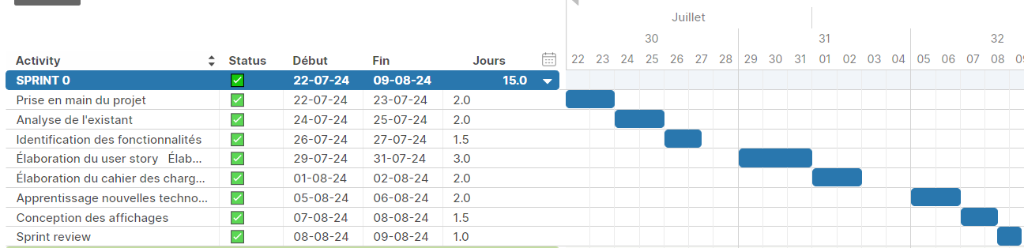
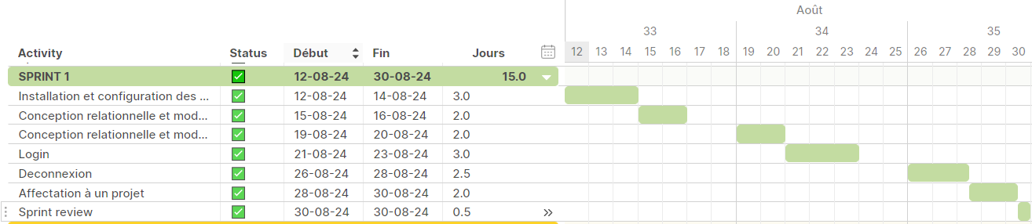
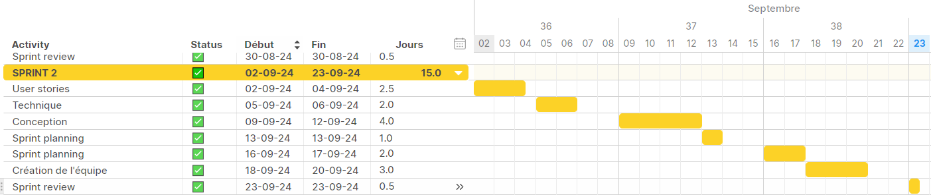
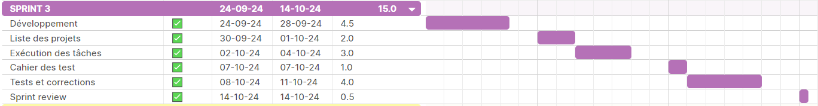
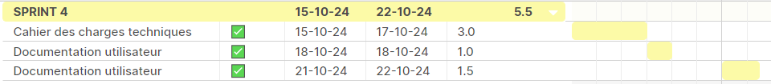
Illustration 1 : Diagramme de Gantt
Voici les principales étapes suivies dans la réalisation du projet:
Illustration 2 : Sprint 0
- Etape 1 - SPRINT 0 : Analyse des besoins, planification, conception, environnement de développement (3 semaines)
Illustration 3 : Sprint 1
- Etape 2 - SPRINT 1 : Analyse des besoins, planification, conception, environnement de développement - Gestion des authentifications - Espace Scrum Master (3 semaines)
Illustration 4 : Sprint 2
- Etape 3 - SPRINT 2 : Espace Scrum Master (3 semaines)

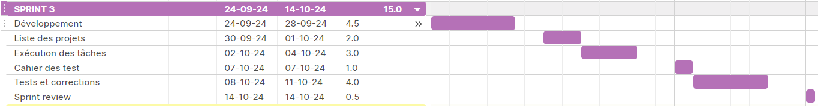
Illustration 5 : Sprint 3 (1/2)
- Etape 4 - SPRINT 3 : Espace Scrum Master - Espace développeur - Documentation, finalisation, présentation (3 semaines)
- Etape 5 - SPRINT 4 : Cahier des charges techniques - Document utilisateur (1 semaine)
  - Architecture logicielle
Le projet repose sur une architecture n-tiers, utilisant Angular pour le serveur de présentation, Spring Boot pour le serveur de métier, et MongoDB comme serveur de persistance. Cette architecture n-tiers assure une séparation claire des responsabilités entre l'interface utilisateur, la logique métier, et la gestion des données. Angular permet une expérience utilisateur fluide tandis que Spring Boot expose des API RESTful sécurisées pour gérer la logique métier. MongoDB offre une base de données NoSQL flexible, adaptée à la gestion des projets et des sprints dans un environnement agile.

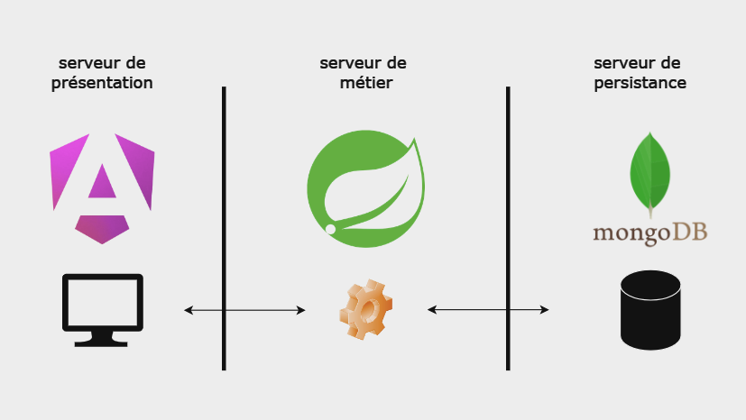
Illustration 6 : Architecture logicielle
  - Technologies utilisées
    - Angular Typescript 17
Ce choix pour la technologie front-end est justifié par plusieurs raisons.

- Structure propre à l’entreprise existante : l’entreprise d'accueil travaille déjà sur plusieurs projets utilisant Angular 17. Une norme de programmation est déjà établie. Cela assure une bonne organisation et une compréhension rapide du code. La maintenance est plus facile et rapide.
- Sécurisation : étant adapté pour les applications complexes, Angular 17 a déjà des librairies qui facilitent la sécurisation des requêtes ainsi que des liens.
- Richesse en librairie : nous avons eu besoin de module pour les conceptions de cahier des charges, user story, modèle etc. Nous avons Joint JS pour les diagrammes de conception, Angular CDK pour la gestion des tâches, CKEditor pour la rédaction des cahiers des charges, et bien d’autres.
- Une communauté forte : Angular a une grande communauté, il est plus facile de trouver des solutions en cas de bug. Il est également plus aisé de consulter des manuels, des tutoriels pour apprendre.

      - Alternative à Angular
React.js peut être une alternative à Angular pour serveur de présentation
Comparaison de Angular à React :

Caractéristiques | Angular | React.js
Performances | Bonnes performances, mais la taille du framework peut entraîner une surcharge | Excellente grâce au DOM virtuel, plus léger
Popularité et communauté | Très populaire, avec une grande communauté, utilisé par Google | Très populaire, vaste communauté, supporté par Facebook
Documentation | Très complète et détaillée, souvent orientée vers des projets complexes | Très complète, orientée vers des développeurs débutants et expérimentés
Cas d’usage | Idéal pour les applications complexes d'entreprise où une architecture stricte et organisée est nécessaire | Idéal pour les applications légères à moyennes où la rapidité de développement et la flexibilité sont des priorités
Tableau 1: comparaison entre Angular et React.js

Illustration 7 : Logo Angular 17
    - Spring boot - Java 17
Spring Boot est un framework Java open source utilisé pour programmer des applications Spring autonomes avec un ensemble de bibliothèques qui facilitent le démarrage et la gestion des projets. Spring est un framework open source pour construire et définir l'infrastructure d'une application Java, dont il facilite le développement et les tests.
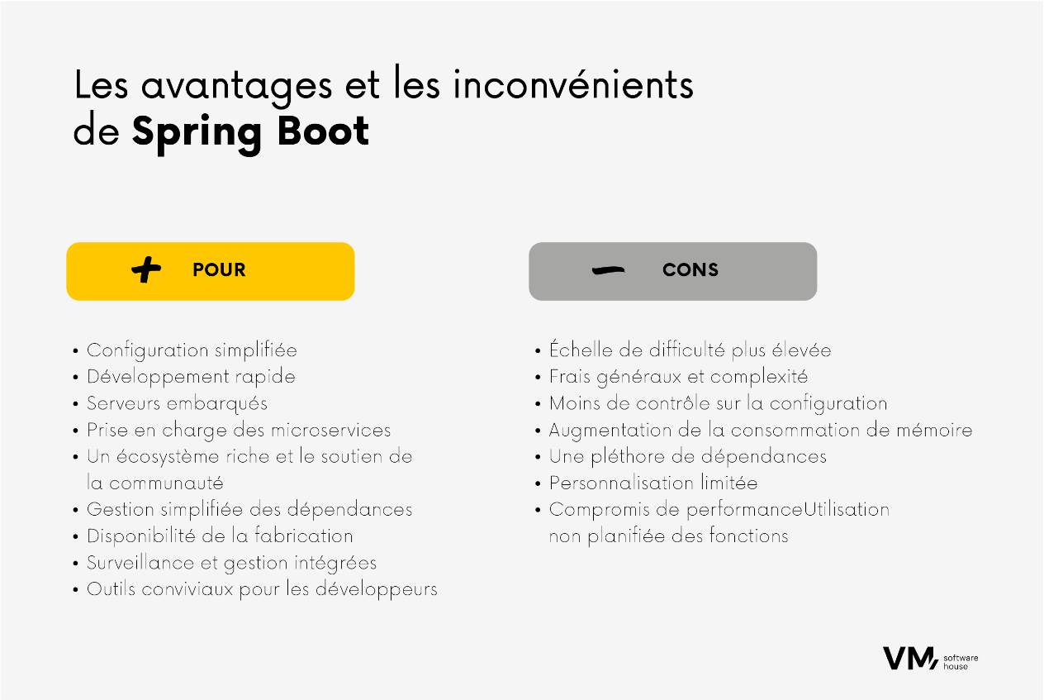
Illustration 8 : Les avantages de Spring Boot
Illustration : Les avantages de Spring Boot
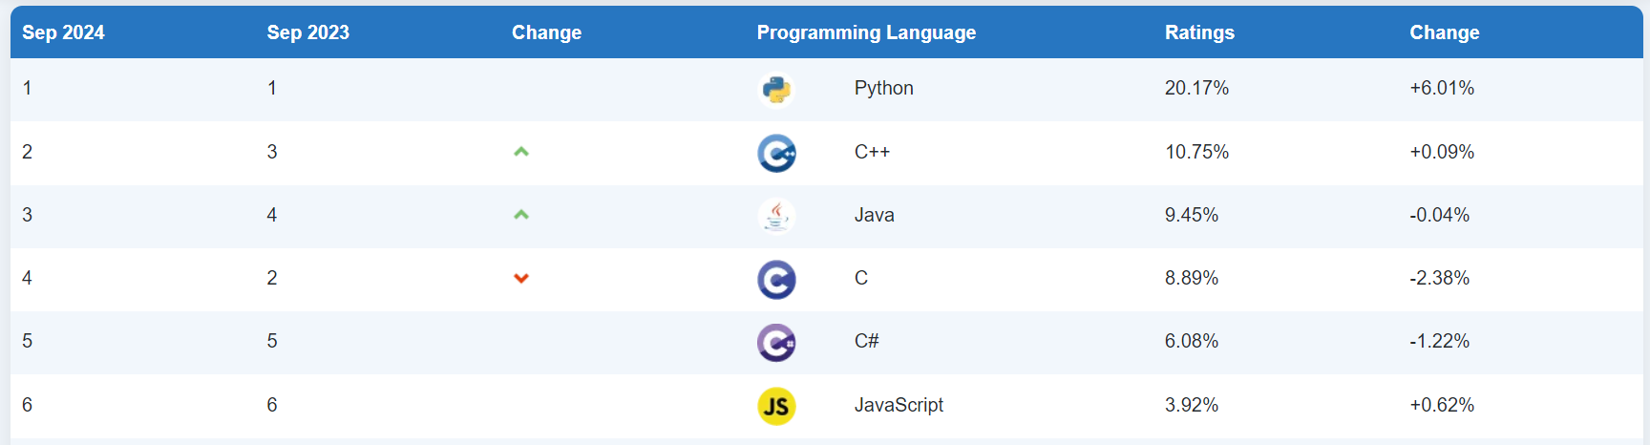
Illustration 9 : Classement TIOBE des technologies en Septembre 2024
      - Alternative à Spring
Hibernate peut être une alternative à Spring
Comparaison de Spring à Hibernate :
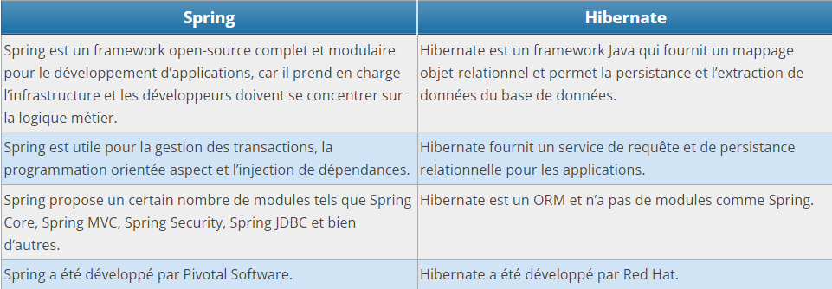
Tableau 2: comparaison entre Spring et Hibernate
Illustration : Logo Spring Boot

Illustration SEQ Illustration \* ARABIC 10 : Logo Spring Boot
Illustration 10 : Logo Spring Boot
    - MongoDB
MongoDB est un système de gestion de base de données orienté documents, répartissable sur un nombre quelconque d'ordinateurs et ne nécessitant pas de schéma prédéfini des données.
      - Pourquoi utiliser un système de gestion de base de données non-relationnel ?
Ce choix est basé sur plusieurs contraintes :
- Une des étapes dans la gestion d’un projet consiste à faire des conceptions. Pour cela on utilise Joint Js, une librairie javascript qui permet de construire des diagrammes interactifs. Pour la persistance des données, ces diagrammes sont convertis en JSON, qui sera ensuite stockés dans le serveur de persistance.
- Une autre étape consiste à gérer les sprints et les tâches via une interface semblable au trello. Pour cela on utilise Angular CDK, une librairie javascript qui permet de créer des tableaux , des tickets. Pour la persistance des données, ceux-ci sont convertis en JSON, qui sera ensuite stockés dans le serveur de persistance.

      - Contraintes concernant les base de données relationnelles pour la plateformeIl y a déjà une documentation solide concernant la persistance des diagrammes Joint Js ainsi
      - que de Angular CDK avec MongoDB. Cependant, la plupart des systèmes de gestion de base de données relationnels tel que PostgresQL, Oracle, MySQL, etc est encore récent avec ce concept et impose plusieurs restrictions : “La RFC 7159 spécifie que les chaînes JSON devraient être encodées en UTF 8. Il n'est donc pas possible pour les types JSON de se conformer de manière rigoureuse à la spécification JSON, à moins que l'encodage de la base de données soit UTF8. Tenter d'inclure directement des caractères qui ne peuvent pas être représentés dans l'encodage de la base de données échouera.”

Illustration 11 : Logo MongoDB
- Réalisation de l’application
  - Analyse et conception
    - Analyse de l'existant
      - Outils utilisés
Jusqu’à maintenant, Kante Company utilise différents outils pour gérer ses projets :
- Éditeur de texte classique pour le user story.
- Figma et / ou Canva pour les conceptions.
- Trello pour la gestion des sprints, affectation et exécution des tâches.
- Les rapports se font par email ou sur whatsapp.
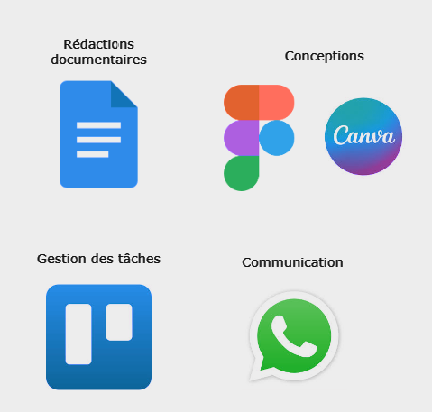
Illustration 12 : Les outils existants avant la plateforme
      - Visibilité sur les projets
L'un des défis majeurs auxquels le Scrum Master faisait face était l'incertitude concernant l'avancement de chaque projet. Avec l'augmentation de ses responsabilités, il devenait de plus en plus difficile de suivre précisément l'évolution des projets selon la méthodologie SCRUM.

      - Création de l’équipe
Durant la création de l’équipe, le SM était confronté à un choix pénible :
- Le premier choix était de choisir des développeurs selon son poste : back-end, front-end, full stack, mais se rendit compte après que les spécialités de ces profils ne correspondaient pas aux nécessités techniques du projet . Pour illustrer cela, après que le développement ait débuté, il se rend compte que le développeur back-end était spécialisé dans les technologies basées JAVA mais pas dans celles basées PHP, que le front-end ne savait pas développer avec React mais uniquement avec Angular. Cela impactait gravement l’avancement du projet.
- Le second choix était la sélection de profil dans les archives et CV. Ce processus est très chronophage, en effet, le SM pouvait passer une journée entière à trier les dossiers et trouver (s’il existe) le développeur adéquats. Finalement l’équipe complète n’est formée que quelques semaines après.

      - Affectation de projet
Quand le Scrum Master est assigné à un nouveau projet, il ne connaît pas nécessairement tous les détails concernant l’attente du client. Du coup, pour s’informer, il doit dépenser du temps pour parcourir Google Drive, Canva, etc et consulter les documents importants.

      - Rapport d’avancement
Avant l'existence de cette plateforme, la création de discussion dans Whatsapp est nécessaire entre le Scrum Master et le développeur. Les échanges contenaient des rapports de complétion de tâches. Cependant si le développeur quitte l’entreprise, on est obligé de supprimer la discussion. Cela prenait beaucoup de temps et d'énergie.

    - Conception de l’application
La conception joue un rôle important dans la réussite d'un projet informatique. Une conception solide garantit la fluidité du développement ou du moins ça diminue réellement le nombre d’erreurs.
Faire la conception signifie :
- Acquérir une vision d'ensemble du projet.
- Planifier et structurer le projet en comprenant son fonctionnement, les interactions des utilisateurs avec l'application, et la manière dont les données seront traitées.
- Augmenter la productivité.
- Minimiser les erreurs.
Une conception bien pensée permet d'anticiper les défis et d'optimiser chaque étape du processus de développement.
      - Conception de l’affichage
Au final, il y a 12 écrans pour les deux espaces (Scrum Master et Développeur)
- Espace Scrum Master
  - Notification
  - Calendrier
  - Liste des projets
  - Etapes de réalisation d’un projet
  - Etape 1 : User story
  - Etape 2 : Partie technique
  - Etape 3 : Conception
  - Etape 4 : Sprint planning
  - Etape 5 : Création de l’équipe
  - Etape 6 : Cahier des charges techniques
  - Etape 7 : Développement
- Espace Développeur
  - Exécution des tâches
  - Calendrier
      - Conception métier
Pour la partie métier, au total, on a utilisé 33 classes modèles.
Illustration : Liste des classes modèles
Illustration SEQ Illustration \* ARABIC 13 : Liste des classes
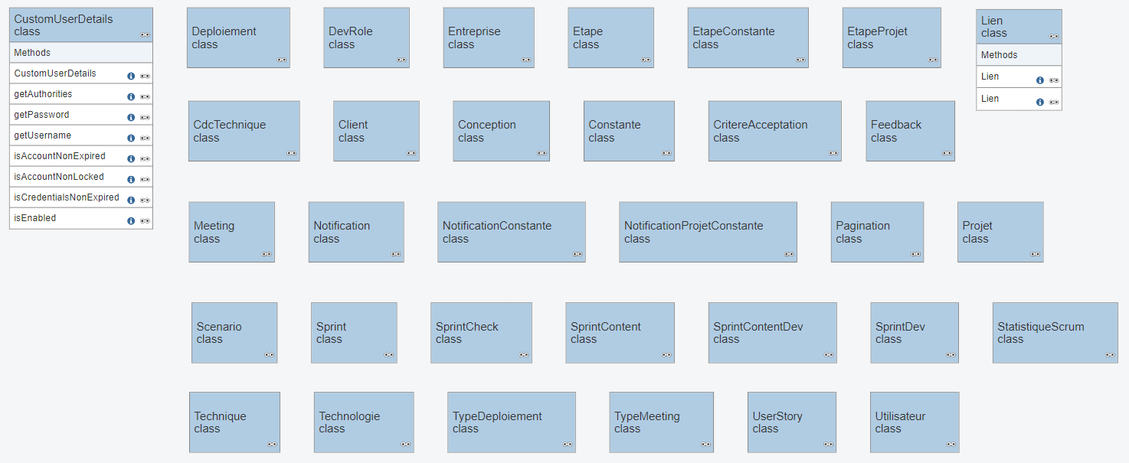
Illustration 13 : Liste des classes
      - Conception base
Pour la partie base de données, au total, on a utilisé 11 documents.
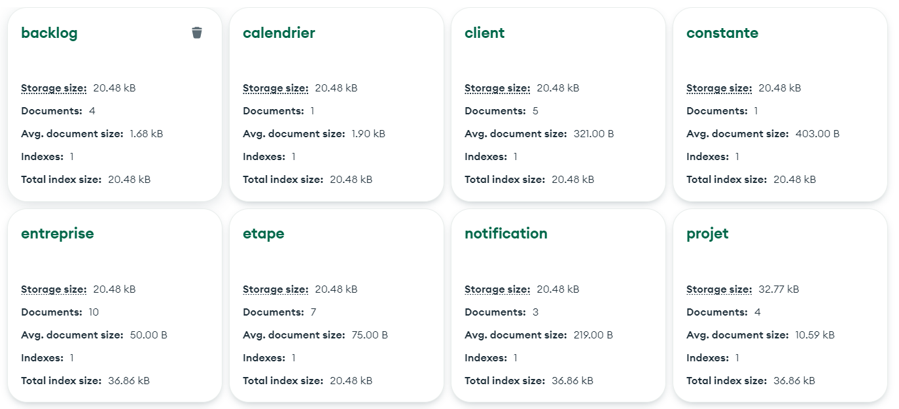
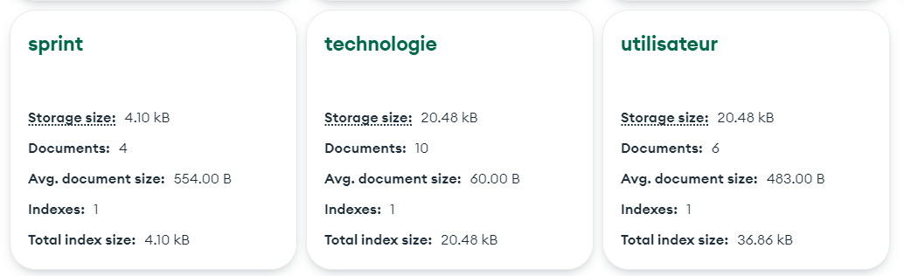
Illustration 14 : Liste des documents
Remarque : Il est à noter que nous étions deux à travailler dans la conception de la base de données. Ceci est dû au fait que certains documents sont interdépendants entre nos deux projets.
Voici les documents communs :
- Projet
- Client
- Entreprise
- Sprint
- Backlog
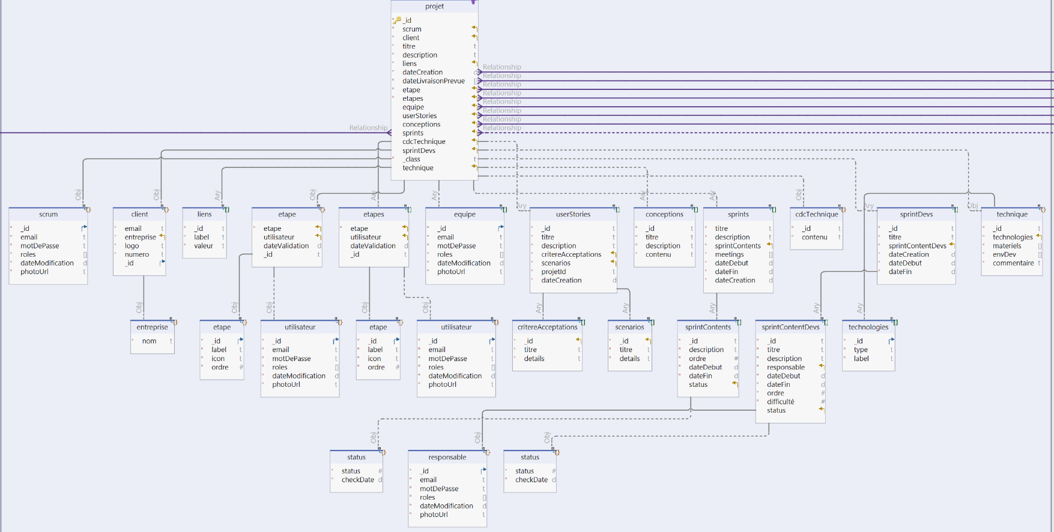
Illustration 15 : Structure de la base (1/4)
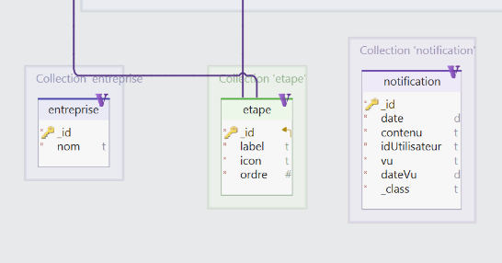
Illustration 16 : Structure de la base (2/4)
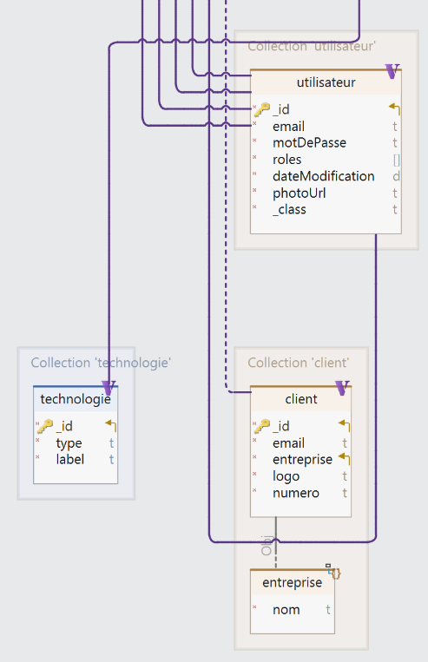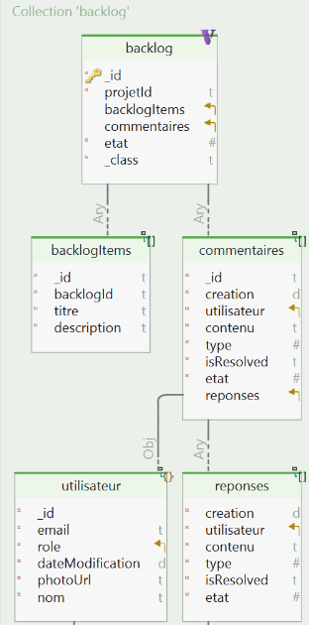
Illustration 17 : Structure de la base (3/4)
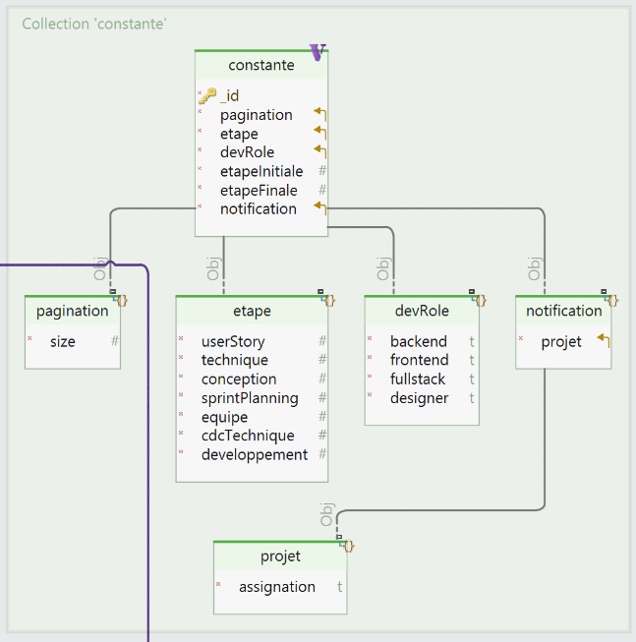
Illustration 18 : Structure de la base (4/4)
  - Développement par fonctionnalité ou module
    - Notification
      - Notifications pour le Scrum Master
Le Scrum Master sera automatiquement notifié dans deux situations clés :
- Lorsqu'il est affecté à un nouveau projet.
- Deux jours avant la date de livraison d’une application.
      - Notifications pour le Développeur
Les développeurs recevront des notifications dans les cas suivants :
- Lorsqu'ils sont affectés à un nouveau projet.
- Lors de la création d’un sprint.
- Quand de nouvelles tâches leur sont assignées.
Grâce à ce système, le Scrum Master n'aura plus besoin d’envoyer manuellement des e-mails ou des messages à chaque membre de l’équipe pour l’affectation des tâches, ce qui permet de gagner un temps précieux et d’éviter des échanges individuels chronophages.
      - Transparence et Informations Partagées
Chaque membre de l’équipe est notifié des événements qui le concernent directement, garantissant que personne ne manque d’informations importantes. Ce système de notification améliore la fluidité des communications et réduit le risque d’oubli lors du partage d’informations cruciales.
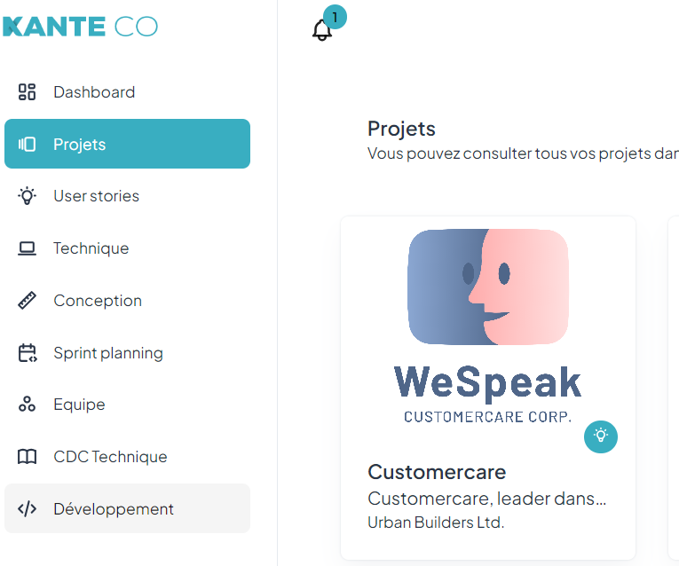
Illustration 19 : Notification (1/2)
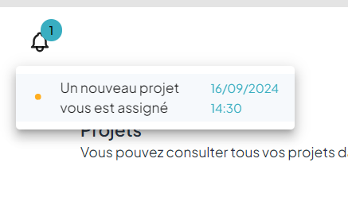
Illustration 20 : Notification (2/2)
    - Espace Scrum Master (SM)
      - Liste des projets
Le Scrum Master peut consulter, sur cette page, l'ensemble des projets qui lui sont assignés, ainsi que les phases en cours pour chacun d'eux.
Ce système permet désormais au Scrum Master d'avoir une vue claire de l'état d'avancement de chaque projet, facilitant ainsi la gestion et l'alignement des équipes sur les différentes phases.

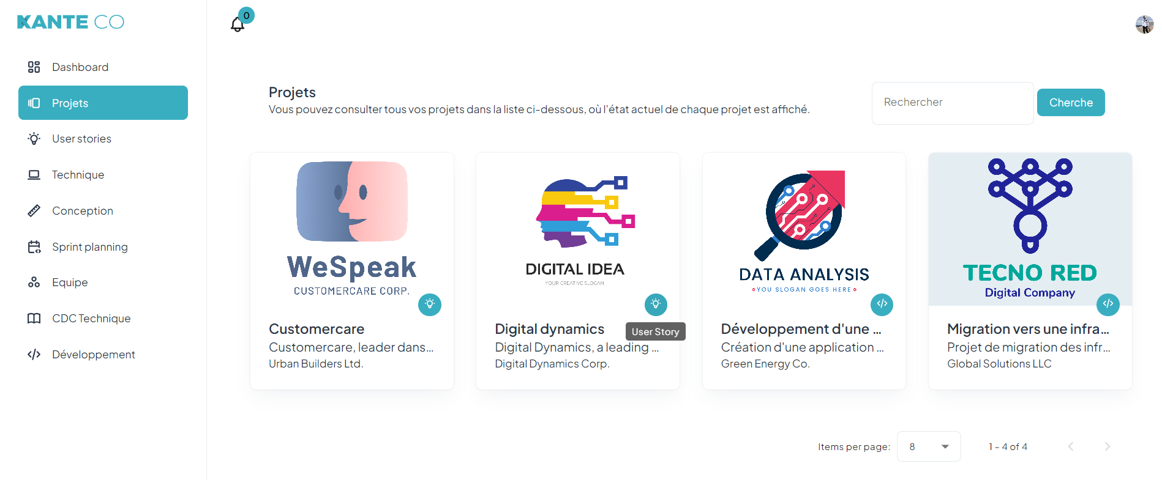
Illustration 21 : Scrum Master - Liste des projets
      - Détail d’un projet – étape de réalisation
- Détail du projet
Lorsque l'utilisateur souhaite obtenir plus d'informations sur un projet spécifique, il accède à une page dédiée qui fournit tous les détails nécessaires. En plus d'une description complète du projet, cette page affiche des informations essentielles telles que la date de livraison, les liens GitHub, ainsi que les accès aux différentes documentations jugées pertinentes.
Ce système offre une visibilité claire pour le Scrum Master (SM) lorsqu'il est assigné à une nouvelle responsabilité, éliminant toute ambiguïté quant aux attentes du client ou aux véritables problèmes que le logiciel ou l'application doit résoudre. Fini les recherches fatiguantes sur Google Drive ou Canva pour accéder aux documents liés au projet.
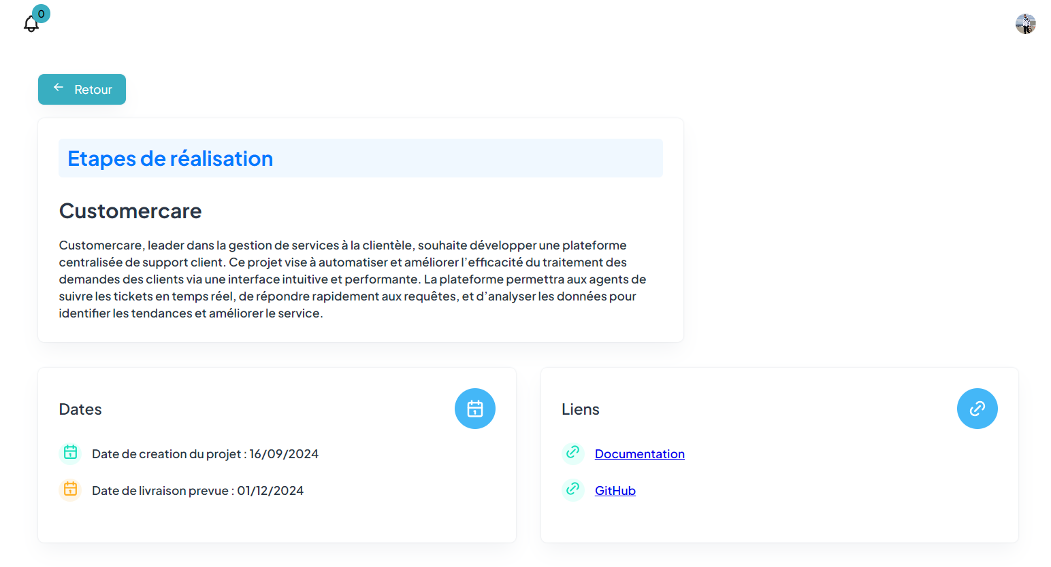
Illustration 22 : Scrum Master – Détail du projet
- Etape de réalisation
Sur cette même page, l'utilisateur bénéficie d'une vue d'ensemble sur toutes les étapes du projet, depuis sa conception jusqu'à son développement. Cette section est particulièrement cruciale pour le Scrum Master, car elle lui permet de suivre et de mettre à jour l'avancement de chaque phase du projet, si nécessaire.
Le Scrum Master ne sera plus submergé par les exigences complexes de la méthodologie SCRUM. Cette méthode agile, qui requiert un suivi rigoureux de nombreuses étapes, peut parfois rendre la gestion des projets fastidieuse et entraîner des sauts dans le processus. Grâce à cette page, la progression est claire et maîtrisée à chaque étape.
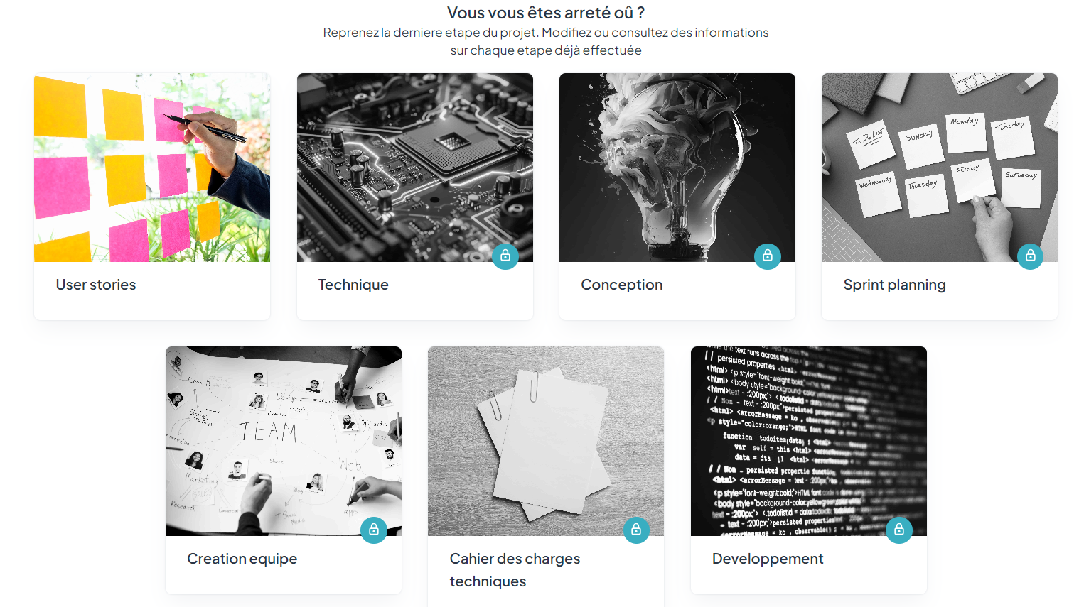
Illustration 23 : Scrum Master - Étapes de réalisation
Voici à quoi ressemblent les étapes quand elles sont toutes validées.

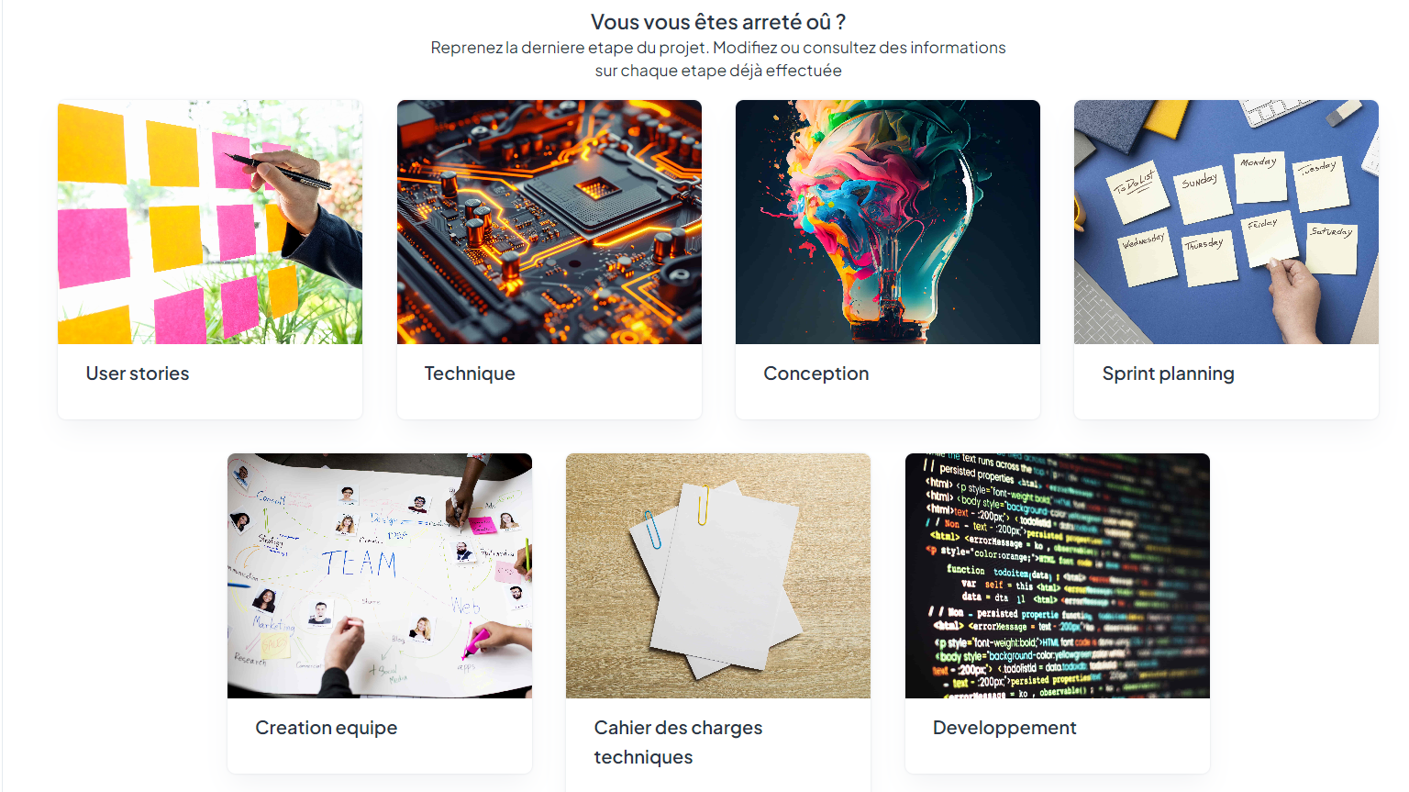
Illustration 24 : Scrum Master - Étapes de réalisation (Étapes toutes validées)
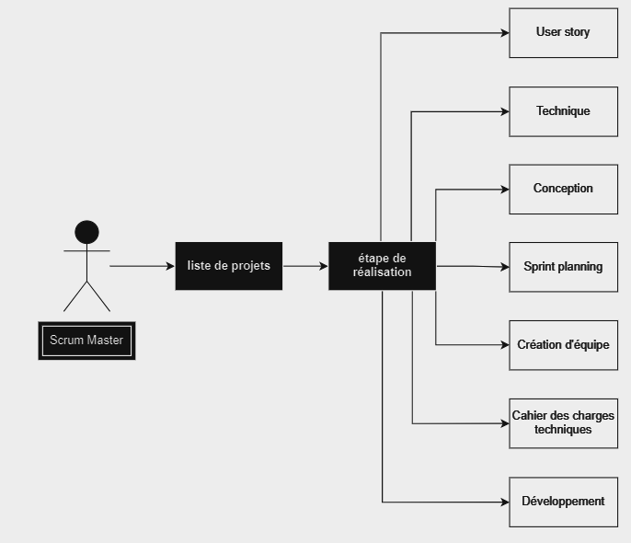
Illustration 25 : Étape de réalisation
      - Calendrier
La plateforme intègre un calendrier qui permet au Scrum Master (SM) de suivre les événements importants liés à ses projets. Il pourra y consulter, entre autres, les réunions d'équipe et les dates de livraison des applications.
Ce système prévient les oublis de réunions ou les retards de rapport, qui pourraient perturber tout le déroulement d’un projet. En effet, un simple oubli peut entraîner des retards dans la livraison ou l'absence de fonctionnalités clés.
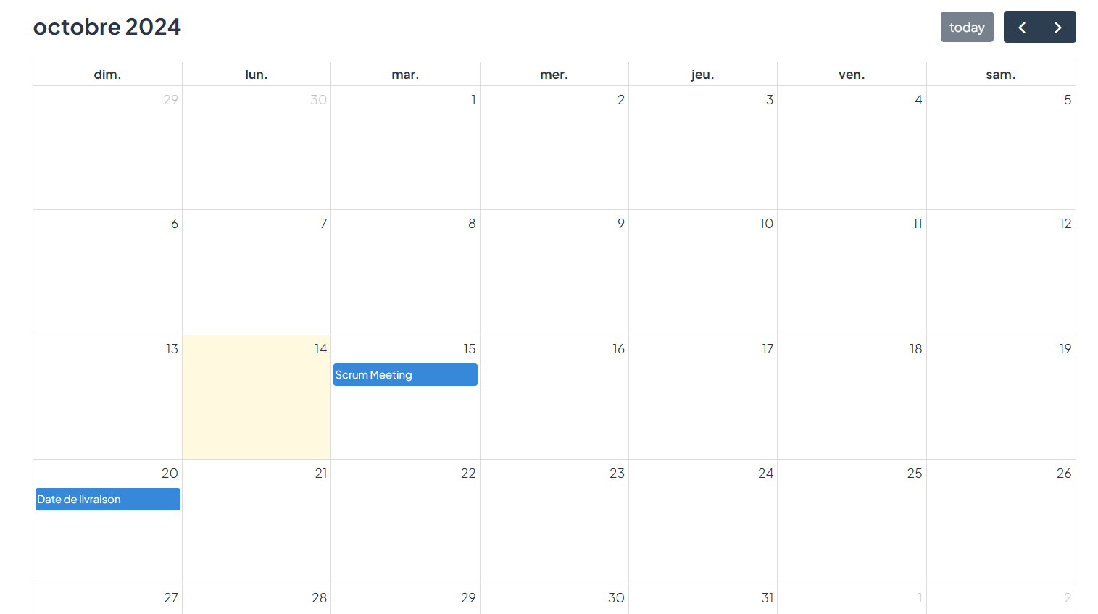
Illustration 26 : Scrum Master - Calendrier
      - User story - 1ère étape
Cette fonctionnalité permet de gérer les user stories des projets de Kante Company. Les user stories jouent un rôle essentiel dans la conception, car elles clarifient les attentes du client et définissent les fonctionnalités à développer.
La plateforme regroupe toutes les user stories sur une seule page, évitant ainsi la dispersion des documents et facilitant la synthèse de l’ensemble des besoins. Cela permet une organisation plus efficace et une vue d'ensemble des fonctionnalités à implémenter.
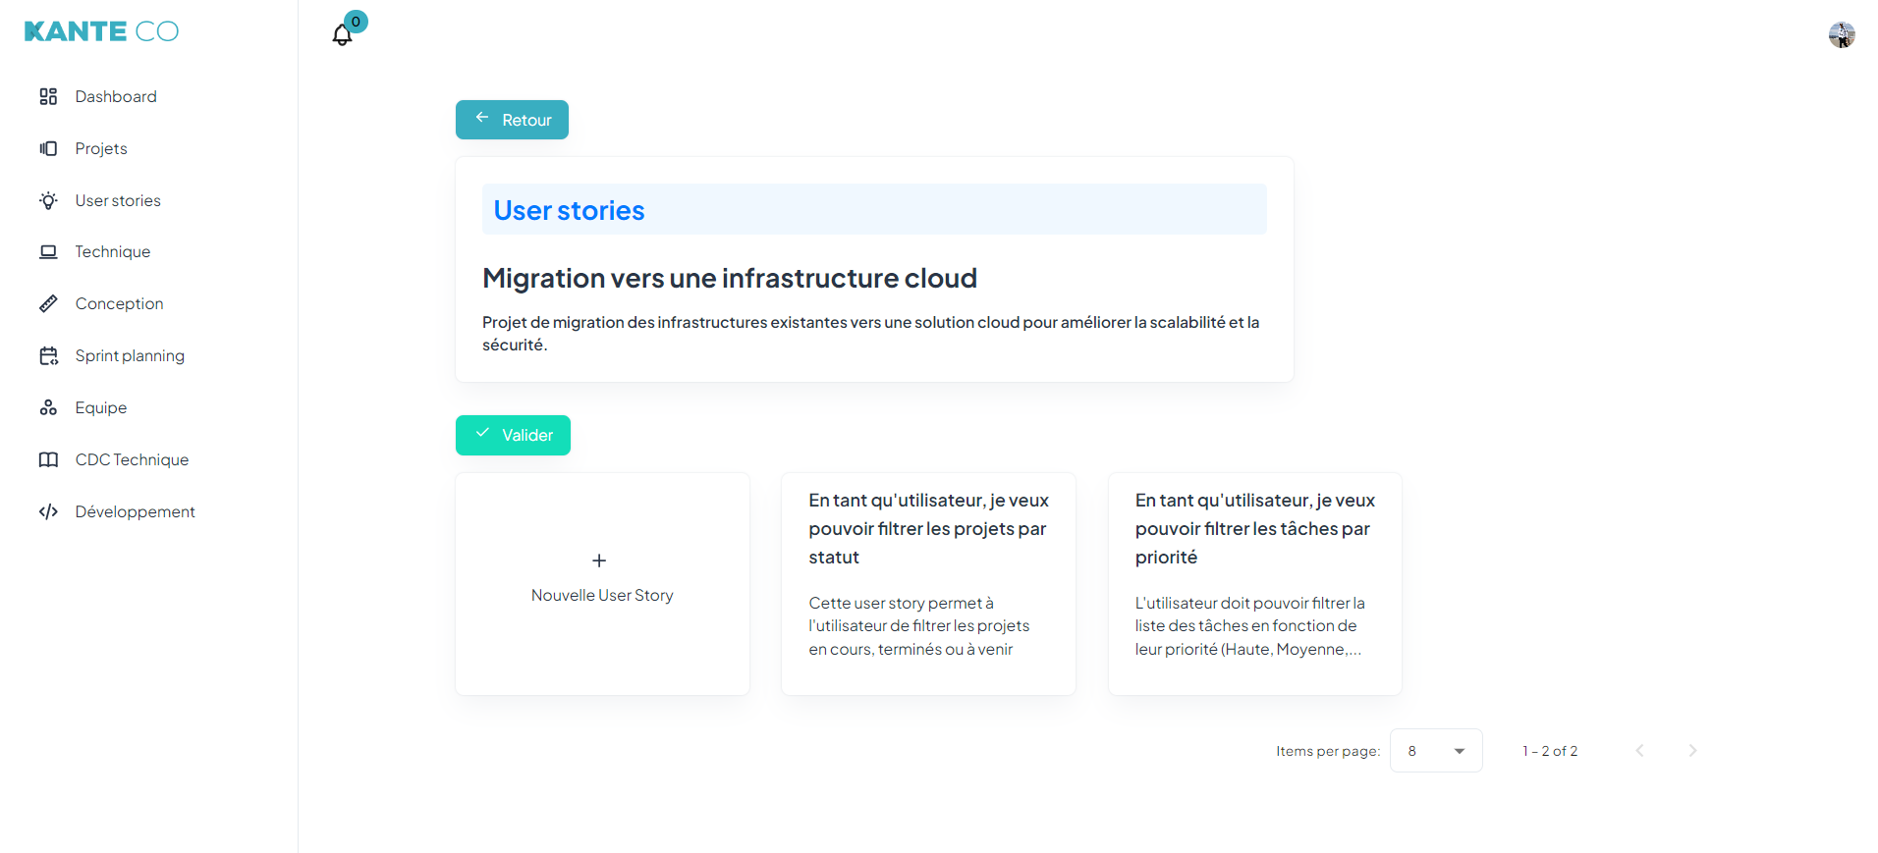
Illustration 27 : Scrum Master - Liste des user stories
        - Création d’une nouvelle user story
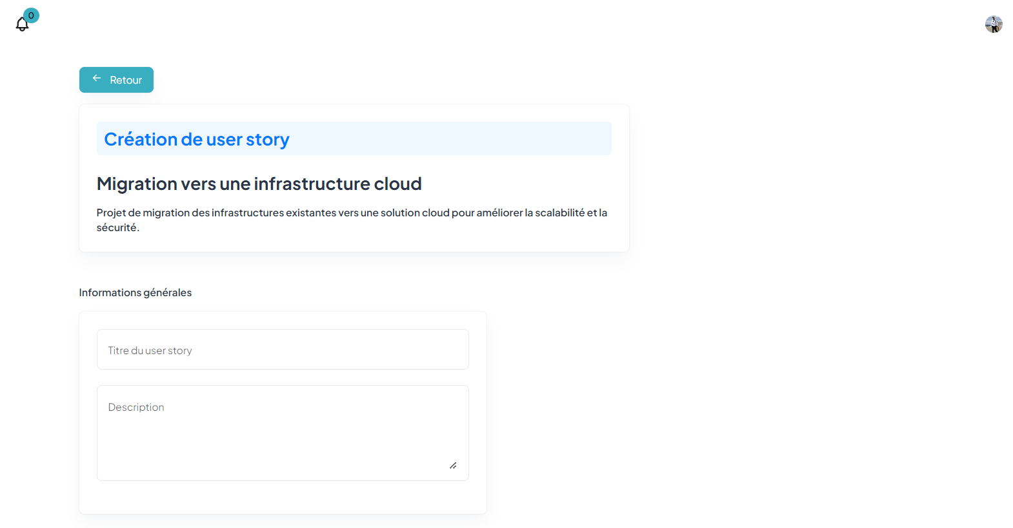
Illustration 28 : Scrum Master - Création de user story (1/3)
Ce module permet de créer une user story et de consulter le product backlog. Pour débuter la création, le Scrum Master (SM) doit comprendre en profondeur les attentes des clients, qui sont répertoriées dans le product backlog. Ce dernier regroupe l’ensemble des besoins que l’application doit satisfaire.
Lors de la création, le SM doit définir les critères d'acceptation ainsi que les scénarios pour chaque fonctionnalité.
Ces informations faciliteront la génération automatique des cahiers de test. Ainsi, les testeurs pourront aisément identifier les conditions à vérifier et les étapes à suivre pour valider une fonctionnalité tout au long du projet.
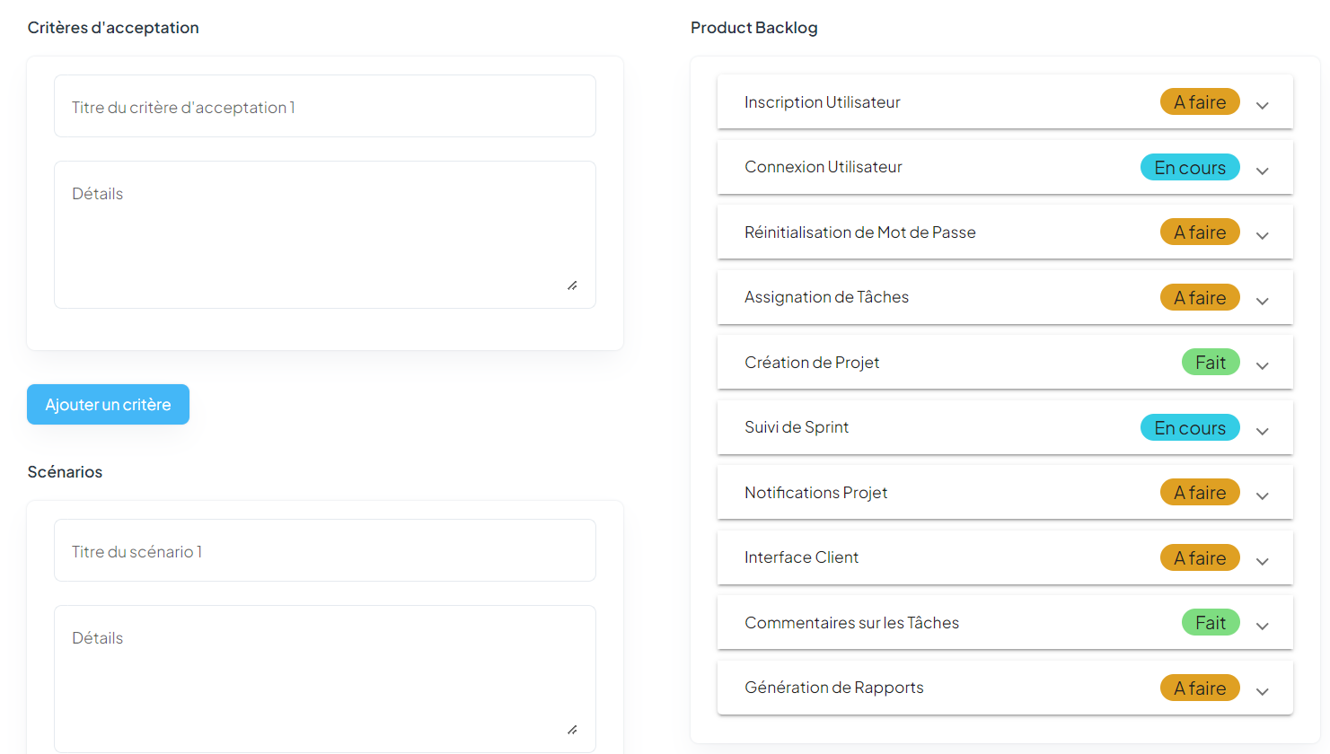
Illustration 29 : Scrum Master - Création de user story (2/3)

L’utilisateur aura la possibilité de mettre à jour l’état d’un backlog. Cela lui offrira une vue d’ensemble immédiate sur l’avancement du projet, facilitant ainsi la gestion du rythme de développement. Grâce à cette fonctionnalité, il pourra ajuster les priorités et veiller à ce que le projet progresse conformément aux objectifs fixés.
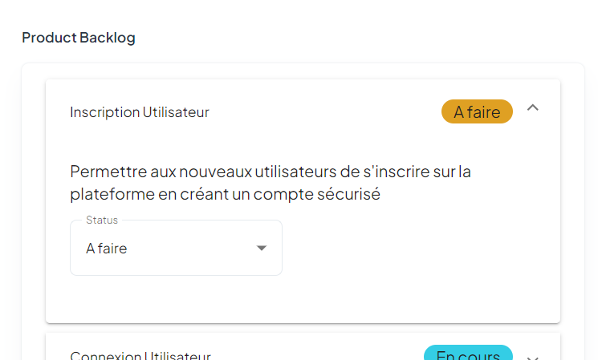
Illustration 30 : Scrum Master - Création de user story (3/3)
        - Détail d’une user story

Une fois créée, une user story pourra être consultée à tout moment. Il est essentiel de retrouver rapidement des user stories afin d'aider l’utilisateur dans la conception et de s'assurer que les fonctionnalités développées correspondent aux attentes définies. Cela garantit une meilleure organisation et une efficacité accrue dans le processus de développement.
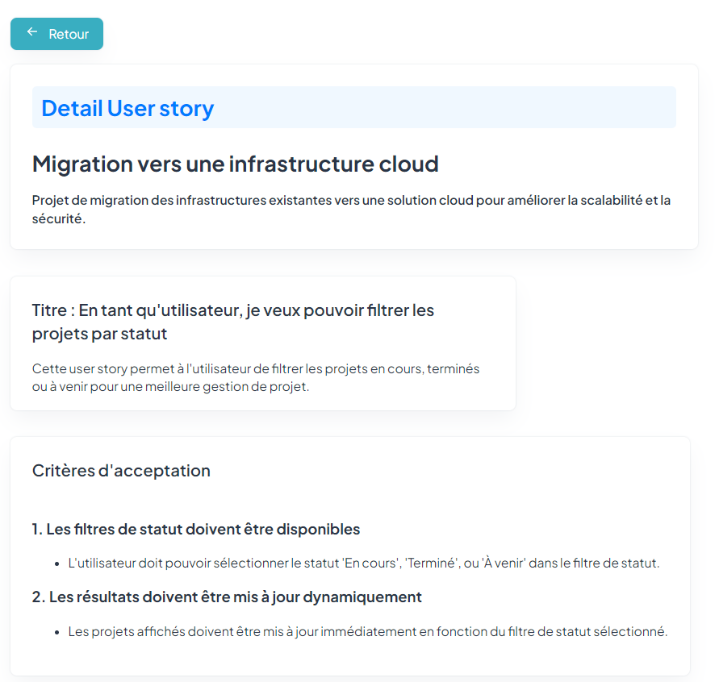
Illustration 31 : Scrum Master - Détail d’une user story (1/2)
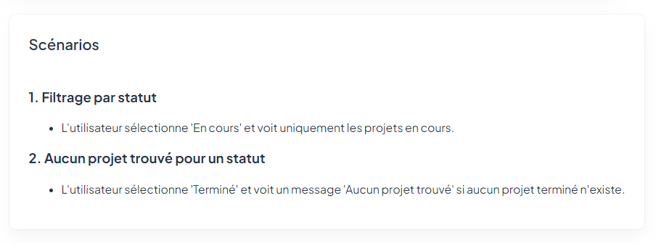
Illustration 32 : Scrum Master - Détail d’une user story (2/2)
        - Validation des user stories
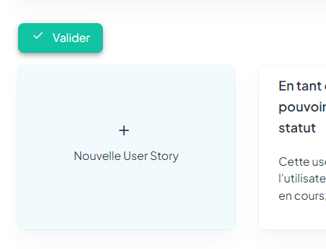
Illustration 33 : Scrum Master - Validation de l’étape : user story
Remarque : Il est crucial de souligner que chaque étape doit être validée par le Scrum Master (SM). Conformément à la méthodologie SCRUM, il est impératif de s'assurer que l'étape en cours est validée avant de progresser vers la suivante. Cette approche garantit la qualité du travail effectué et la conformité aux attentes du client.
      - Partie technique - 2ème étape
Cette section permet à l’utilisateur de définir toutes les exigences techniques du projet, y compris le choix des technologies, des matériels et des environnements de développement nécessaires pour assurer le bon déroulement du projet.
Cette approche facilite la collecte de statistiques sur l’utilisation des ressources, permettant ainsi d’ordonner les matériels en fonction des besoins de l’entreprise. En conséquence, cela aide à mieux gérer les dépenses lors de l'achat de nouveaux outils.
De plus, cette fonctionnalité est essentielle car elle permet de filtrer automatiquement les développeurs compatibles avec le projet lors de la formation de l’équipe.
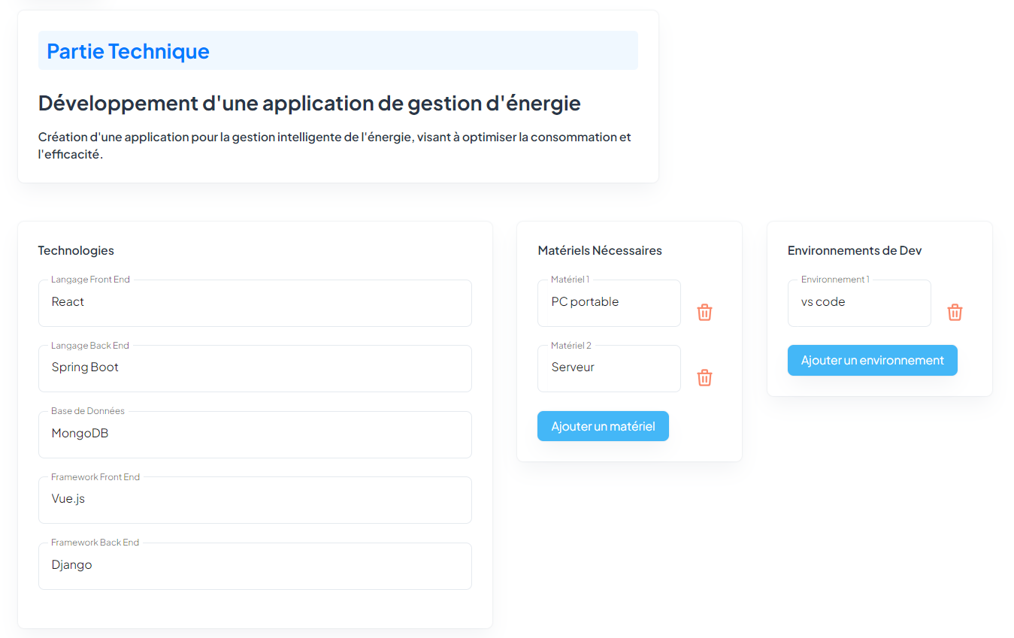
Illustration 34 : Scrum Master - Partie technique (1/2)
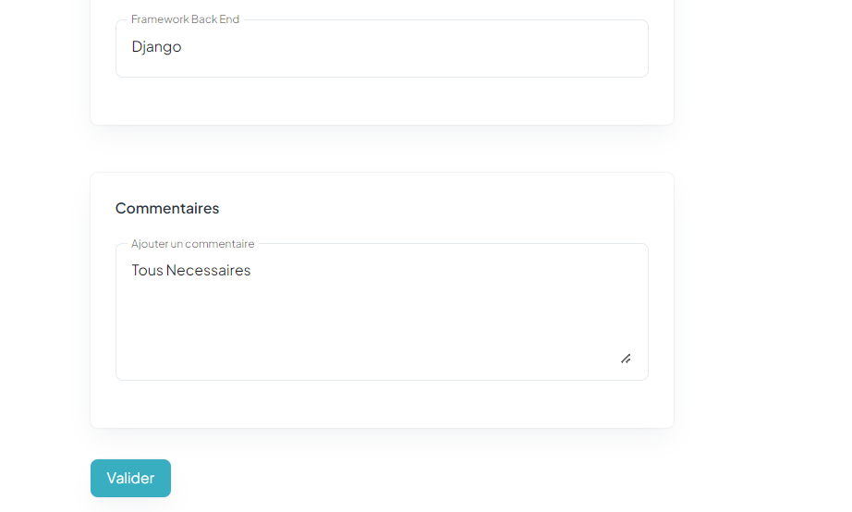
Illustration 35 : Scrum Master - Partie technique (2/2)
      - Conception - 3ème étape
L'utilisateur aura la possibilité de réaliser les conceptions relatives au projet, qu'il s'agisse de schémas relationnels, de modèles, etc.
Le Scrum Master (SM) pourra créer des diagrammes interactifs, les manipuler et les relier entre eux pour obtenir une vision détaillée du projet.
Cette fonctionnalité est essentielle pour plusieurs raisons :
- Autonomie : Elle élimine le besoin de recourir à des outils externes pour la conception.
- Efficacité : Une conception bien élaborée réduit considérablement le temps de développement, ce qui impacte directement le coût global du projet.
- Flexibilité : La plateforme permet à l'utilisateur de réaliser plusieurs conceptions et divers types de schémas, garantissant ainsi une grande flexibilité dans le processus de développement.
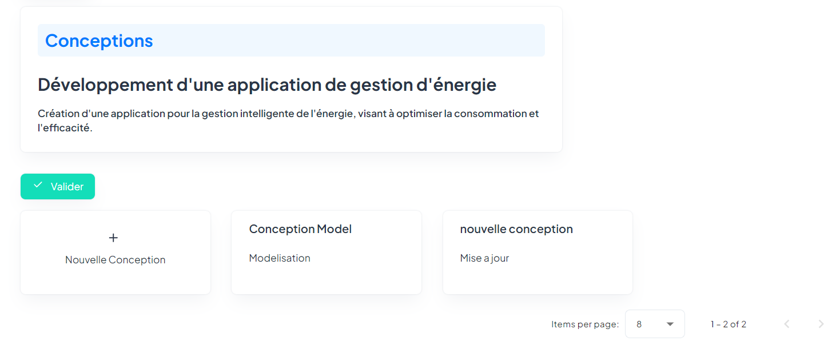
Illustration 36 : Scrum Master - Liste des conceptions
        - Création d’une nouvelle conception

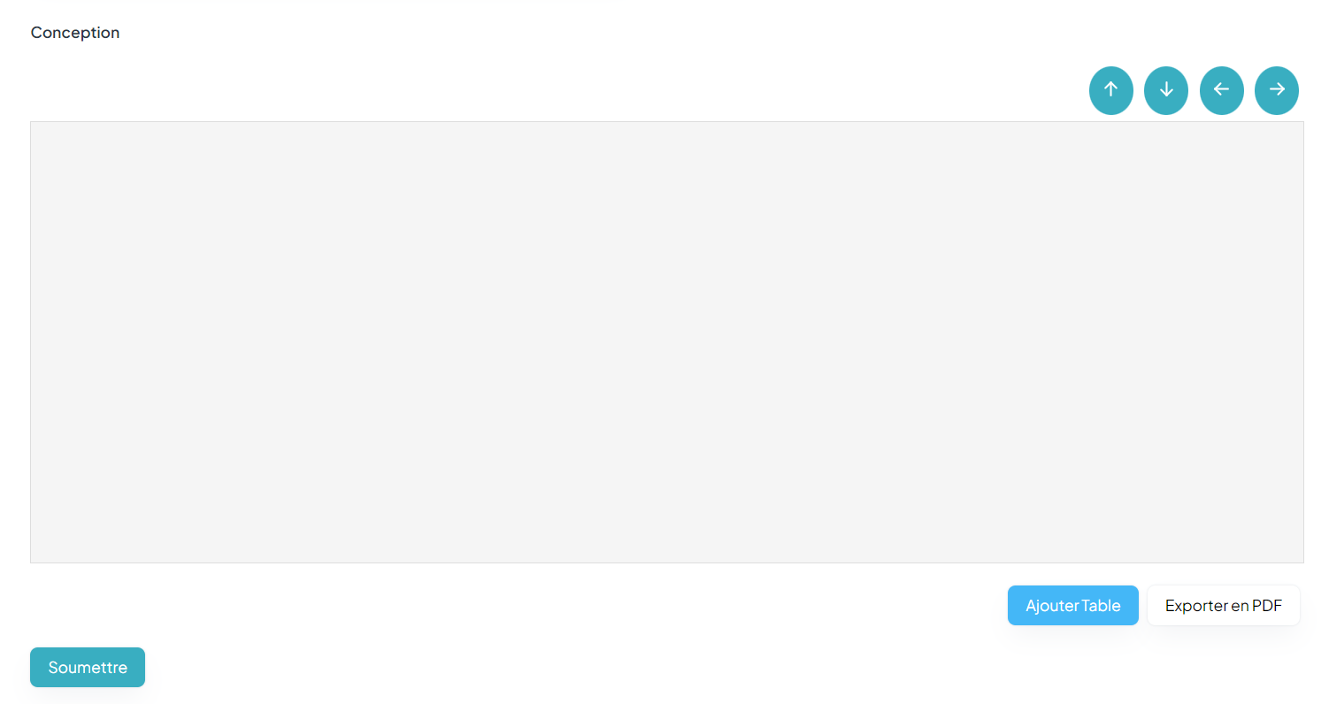
Illustration 37 : Scrum Master – Interface de conception
Pour créer une table / entité, cliquez sur ajouter table ou clic droit dans l’interface de conception. Une fenêtre de création s’affiche ensuite.

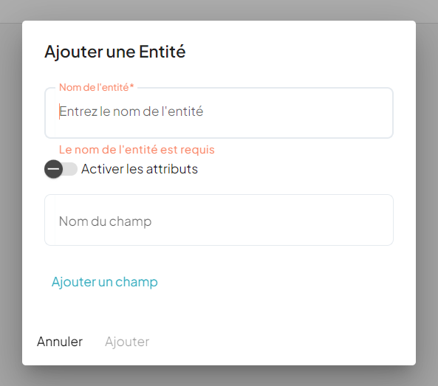
Illustration 38 : Scrum Master - Création d’entité
Pour créer une entité, suivez les étapes suivantes :
- Nom de l'entité : Commencez par fournir un nom descriptif pour l'entité.
- Attributs : Si des attributs sont nécessaires pour cette entité, activez l'option Activer les attributs en bas de l'interface.
- Ajouter des attributs : Cliquez sur Ajouter un champ pour inclure des attributs supplémentaires à l'entité.
- Création de la table : Une fois que vous avez terminé d'ajouter tous les attributs souhaités, cliquez sur Ajouter pour finaliser la création de la table.
Cas 1 : Création d’une entité sans attribut
La création d'une entité sans attribut est particulièrement utile pour la manipulation de diagrammes de séquence. Dans ce contexte, l'utilisateur peut :
- Établir des scénarios de fonctionnalité : Utiliser cette approche pour visualiser les étapes d'interaction entre les différents composants du système.
- Simplifier la conception : Concentrer l'attention sur le flux d'événements sans être distrait par les détails des attributs.
- Faciliter la communication : Présenter clairement le fonctionnement d'une fonctionnalité aux parties prenantes, en mettant l'accent sur les interactions plutôt que sur les données.
Cette méthode permet ainsi de modéliser efficacement le comportement d'une fonctionnalité tout en gardant une vue d'ensemble claire et concise.
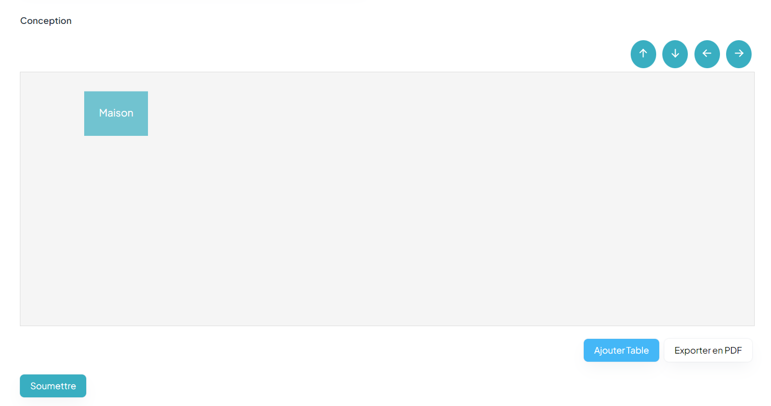
Illustration 39 : Scrum Master – Entité sans attribut

Cas 2 : Conception relationnelle et conception de modèle
Lors de la conception relationnelle ou de modèle, le Scrum Master a la possibilité d'activer les attributs pour enrichir ses diagrammes. Cette fonctionnalité est particulièrement pertinente dans les situations suivantes :
- Modélisation des données : Créer des tables qui représentent les entités d'un système, chacune dotée d'attributs spécifiques (comme les noms de colonnes). Cela permet de définir la structure de la base de données de manière claire et précise.
- Développement de classes : Lorsqu'il s'agit de concevoir des modèles orientés objet, les attributs peuvent être utilisés pour spécifier les propriétés et les méthodes des classes, facilitant ainsi la compréhension des objets et de leurs relations.
- Établissement de relations : Les attributs permettent également de définir les relations entre les différentes entités, comme les clés primaires et étrangères, ce qui est essentiel pour garantir l'intégrité des données et optimiser les requêtes.
- Documentation précise : En incluant des attributs dans les conceptions, le Scrum Master peut générer une documentation technique complète, facilitant ainsi la collaboration entre les développeurs et les autres parties prenantes.
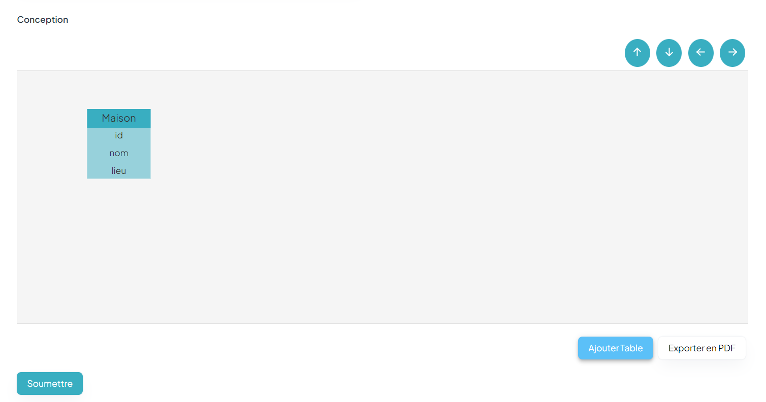
Illustration 40 : Scrum Master – Entité avec attributs

Liaison des entités
Dans la plupart des types de conceptions, établir des liaisons entre les entités ou les tables est une étape cruciale. Par exemple, dans une conception relationnelle, le Scrum Master doit souvent relier une table à une autre pour refléter les relations qui existent entre elles. Voici quelques points clés concernant cette fonctionnalité :
- Modélisation des relations : En reliant les entités, le Scrum Master peut représenter visuellement les associations, telles que les relations un-à-un, un-à-plusieurs ou plusieurs-à-plusieurs. Cela aide à clarifier la structure des données et à comprendre comment les différentes entités interagissent entre elles.
- Facilitation de l'analyse : Les liaisons entre les entités facilitent l'analyse des données, permettant aux équipes de visualiser les dépendances et d'identifier les impacts potentiels lors des modifications ou des mises à jour.
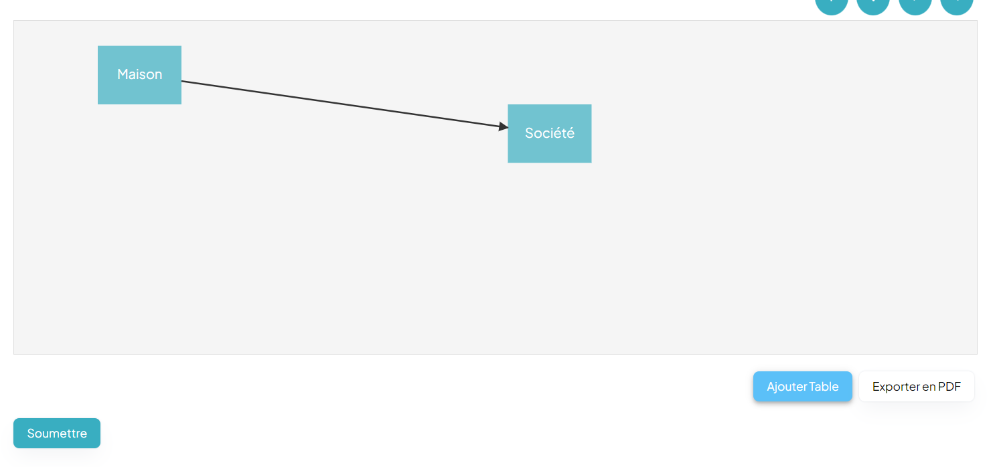
Illustration 41: Scrum Master – Liaison d’entités
Remarque : la liaison peut être bi-directionnelle (en cas de relation plusieurs-à-plusieurs).
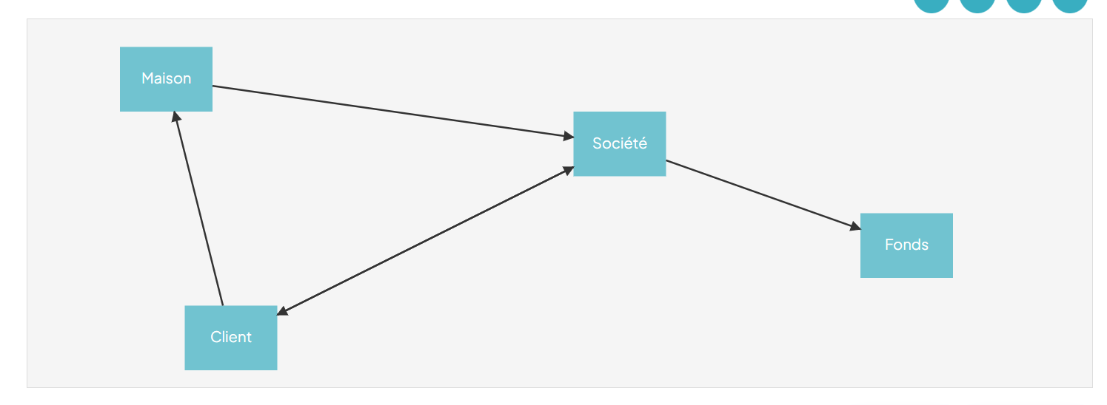
Illustration 42 : Scrum Master – Exemple de conception
Informations supplémentaires concernant l’interface de conception
- Pour naviguer dans l’interface, le SM peut utiliser les directions en haut à droite de la zone de conception. En effet, quand le nombre d’entités dans la conception augmente, il se peut que l’espace qu’elle occupe puisse dépasser la taille de l’interface.

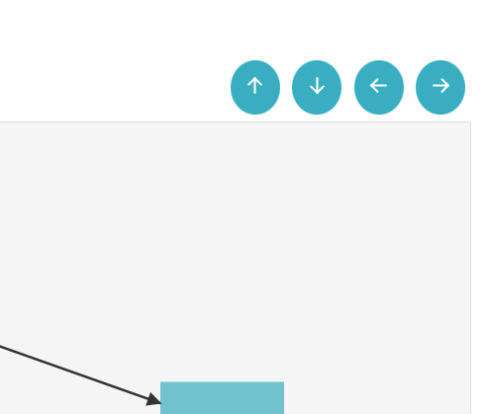
Illustration 43 : Scrum Master – Navigation de l’interface
- Pour zoomer / dézoomer, il peut utiliser la molette de la souris dans l’interface.
- Exportez en PDF votre conception via le bouton “Exporter en PDF”. L’export est nécessaire car le SM devra discuter la conception avec son équipe qui n’a pas forcément accès à l’espace Scrum Master.
        - Modification d’une nouvelle conception
Le Scrum Master a la possibilité de modifier ses conceptions en fonction des besoins du projet. Cette flexibilité est cruciale pour s'adapter aux évolutions et aux retours de l'équipe. Voici quelques points importants concernant cette fonctionnalité :
- Évaluation continue : Après des discussions avec l'équipe, le Scrum Master peut identifier des domaines nécessitant des mises à jour. Cela peut inclure l'ajout, la suppression ou la modification d'entités, d'attributs ou de relations.
- Collaboration en temps réel : Les modifications peuvent être apportées en collaboration avec l'équipe, favorisant ainsi une meilleure communication et une compréhension partagée des changements apportés à la conception.
- Impact sur le développement : Chaque modification doit être évaluée quant à son impact potentiel sur le développement. Les ajustements apportés à la conception peuvent influencer les tâches des développeurs, le calendrier de livraison et même la portée du projet.
Cette capacité à modifier les conceptions assure une approche agile et adaptable, permettant au Scrum Master de répondre rapidement aux besoins changeants du projet et d'optimiser la qualité du produit final.
      - Sprint planning - 4ème étape
Avec cette fonctionnalité, l’utilisateur pourra planifier les sprints en sélectionnant les modules appropriés dans le product backlog. Le sprint planning est une étape cruciale de la méthodologie SCRUM, durant laquelle les équipes déterminent les tâches à réaliser lors du prochain sprint. Voici les points clés soulignant l'importance de ce module :
- Sélection ciblée : En permettant à l’utilisateur de choisir spécifiquement les modules à inclure, cette fonctionnalité assure que les tâches sont alignées avec les priorités du projet.
- Optimisation des ressources : Une bonne planification des sprints permet d’optimiser l’utilisation des ressources disponibles, en répartissant les tâches de manière équilibrée selon les compétences et les disponibilités de chaque membre.
- Suivi de l’avancement : La planification des sprints offre une vision claire de l’avancement du projet. Cela permet de mesurer les progrès réalisés et d’ajuster les priorités en fonction des résultats obtenus.
- Amélioration continue : Ce module contribue à la rétrospective des sprints précédents, où l’équipe peut analyser ce qui a bien fonctionné et ce qui nécessite des améliorations pour les prochains sprints.
En somme, cette fonctionnalité est essentielle pour garantir la continuité des tâches, maximiser l’efficacité de l’équipe et s’assurer que les objectifs du projet sont atteints dans les délais impartis.
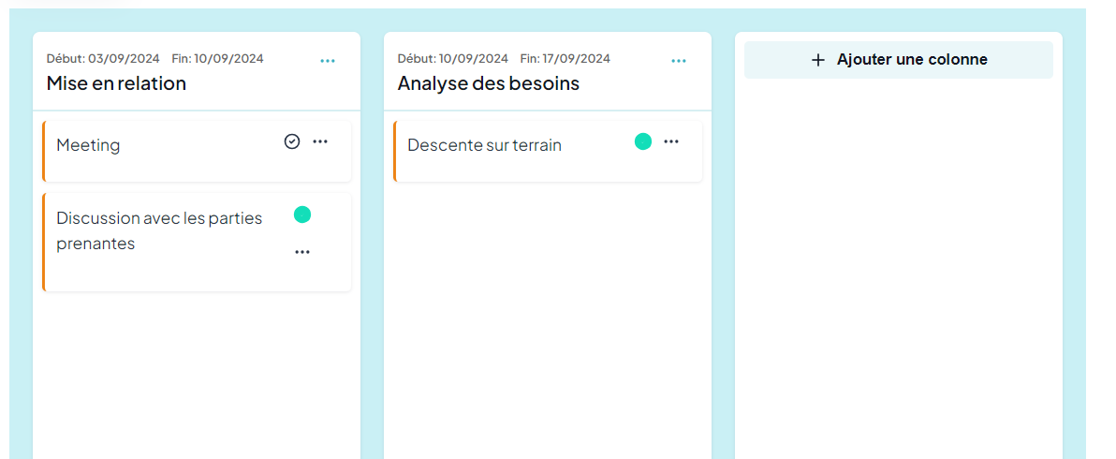
Illustration 44 : Interface de sprint planning (1/2)
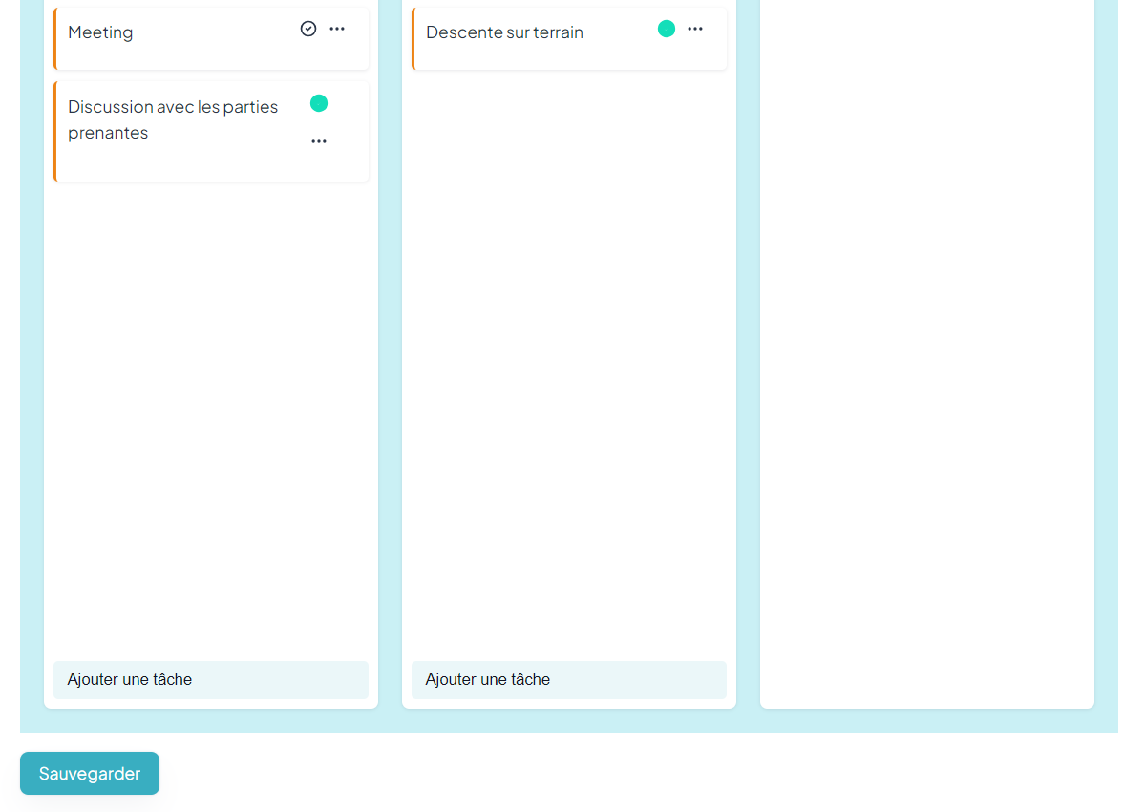
Illustration 45 : Interface de sprint planning (2/2)
        - Création d’une colonne / sprint
L’utilisateur aura la possibilité de créer un sprint, qui servira de cadre pour l’exécution des tâches au sein de l’équipe. Voici comment ce processus fonctionnera :
- Définition du sprint : Lors de la création d’un sprint, l’utilisateur pourra spécifier des détails tels que le nom du sprint, sa durée et les objectifs à atteindre. Ces éléments permettent de donner une direction claire à l’équipe.
- Ajout de tâches : Une fois le sprint créé, l’utilisateur pourra y ajouter plusieurs tâches, qui représentent les actions spécifiques que l’équipe devra accomplir. Chaque tâche pourra être décrite en détail.
- Organisation visuelle : Les sprints seront présentés sous forme de colonnes dans l’interface, facilitant la visualisation des différentes phases et des tâches à réaliser. Cela permet une meilleure gestion et un suivi en temps réel de l’avancement.
- Suivi et évaluation : À la fin de chaque sprint, l’équipe pourra évaluer les résultats obtenus par rapport aux objectifs fixés. Cela inclut une rétrospective pour discuter des succès et des domaines d’amélioration.

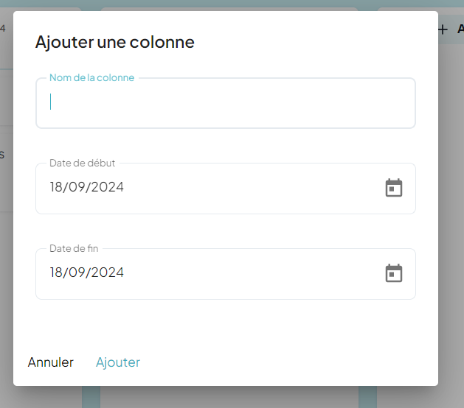
Illustration 46 : Création de sprint

        - Modification d’une colonne / sprint
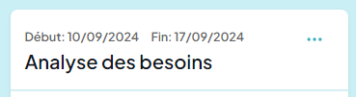
Si jamais, le SM a besoin de mettre à jour un sprint, à cause d’un report du programme par exemple, il pourra le faire facilement.

Illustration 47 : Sprint – Menu (1/2)
Pour modifier un sprint, il clique sur l'icône à 3 points.
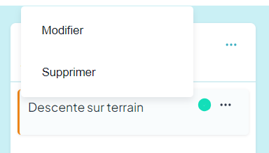
Illustration 48 : Sprint - Menu (2/2)
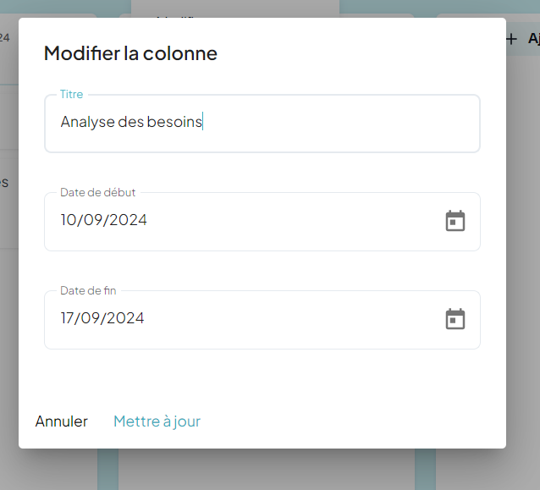
Illustration 49 : Modification de sprint
        - Génération d’une tâche
Une fois qu'un sprint est créé, l'utilisateur a la possibilité d'y ajouter des tâches essentielles à son bon déroulement. Voici comment se déroule ce processus :
- Ajout de tâches : L'utilisateur peut créer des tâches spécifiques qui doivent être réalisées durant le sprint. Chaque tâche représente un élément de travail nécessaire pour atteindre les objectifs du sprint.
- Visualisation des tâches : Les tâches ajoutées apparaissent de manière claire et organisée dans le sprint, facilitant ainsi la visualisation de la charge de travail.
- Révision et ajustement : Si nécessaire, des ajustements peuvent être apportés aux tâches en cours de sprint, comme la modification de leur contenu ou leur réaffectation à un autre membre de l’équipe.
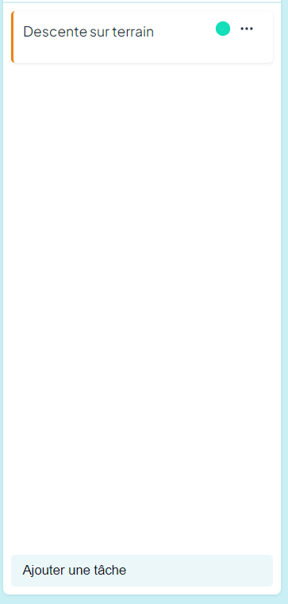
Illustration 50 : Génération de tâche (1/2)
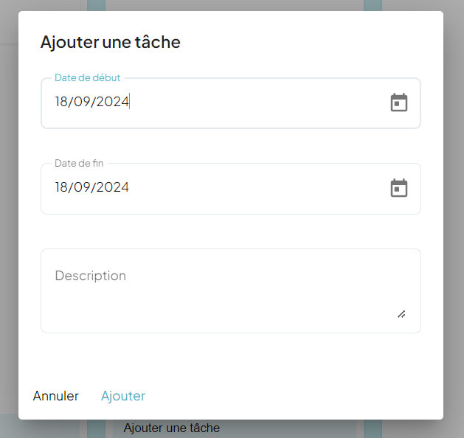
Illustration 51 : Génération de tâche (2/2)
        - Mettre à jour l’état d’une tâche
Le Scrum Master (SM) a la possibilité de mettre à jour l'état d'une tâche, notamment de la marquer comme terminée. Cette fonctionnalité joue un rôle essentiel dans la gestion efficace des projets. Voici quelques points clés concernant cette mise à jour :
- Marquer une tâche comme terminée : Le SM peut facilement changer le statut d'une tâche pour indiquer qu'elle a été complétée. Cela peut être fait par un simple clic.
- Estimation de la finition du projet : En tenant compte des tâches terminées, le SM peut mieux estimer le temps restant avant l'achèvement du projet. Cela aide à anticiper les retards éventuels et à ajuster la planification en conséquence.
- Visualisation de l'avancement du projet : Grâce à la mise à jour de l'état des tâches, l'ensemble de l'équipe peut avoir une vue d'ensemble claire de l'avancement du projet. Les tableaux de bord ou les rapports générés à partir de ces données fournissent une représentation graphique de l'état actuel du sprint.
- Amélioration continue : Les statistiques recueillies grâce à cette fonctionnalité permettent également de réfléchir à l'amélioration des processus. En identifiant les goulots d'étranglement ou les tâches récurrentes, l'équipe peut mettre en œuvre des changements pour optimiser son flux de travail.

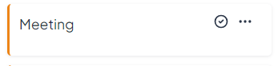
Illustration 52 : Tâche - État non terminée
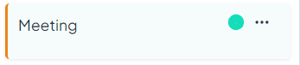
Illustration 53 : Tâche - État terminée
      - Création d’équipe - 5ème étape
Une fois les sprints planifiés, le Scrum Master (SM) peut procéder à la création de son équipe pour le projet. Dans cette interface, le SM dispose d'une liste de développeurs suggérés, soigneusement filtrée en fonction de plusieurs critères :
- Disponibilité du personnel : Le système prend en compte la disponibilité des développeurs, en veillant à ce qu'aucun d'entre eux ne soit assigné à plus de trois projets simultanément. Cela garantit une charge de travail équilibrée et évite le surmenage des membres de l'équipe.
- Compétences technologiques : La liste de développeurs est également filtrée en fonction des technologies définies lors de la deuxième étape (partie technique) du projet. Les développeurs ayant une expertise dans les technologies requises pour le projet sont priorisés, ce qui assure une équipe compétente et adaptée aux besoins spécifiques du projet.
Grâce à cette fonctionnalité, la constitution de l’équipe s'effectue rapidement et efficacement. En quelques minutes, le SM peut visualiser une liste de profils valides, prêts à être assignés. Cela simplifie considérablement le processus de création d'équipe et permet au SM de se concentrer sur d'autres aspects critiques du projet.

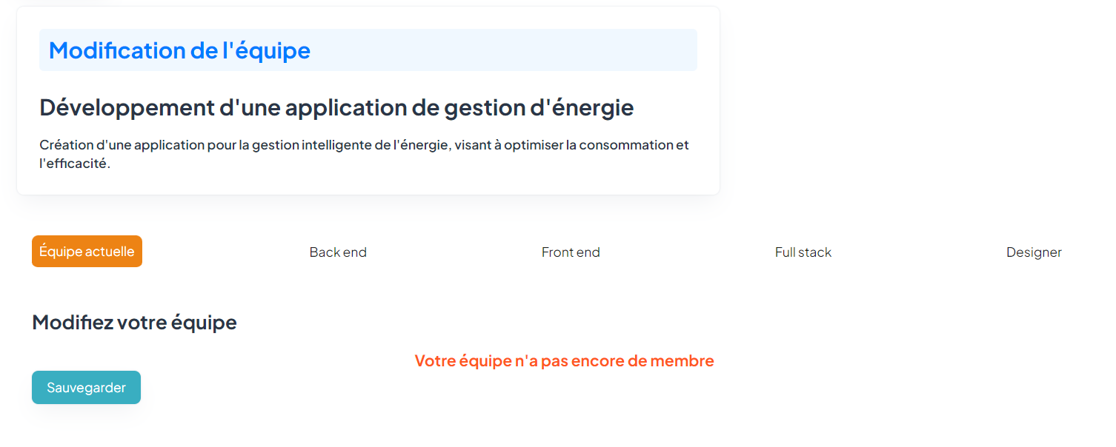
Illustration 54 : Équipe actuelle (pas encore de membre)
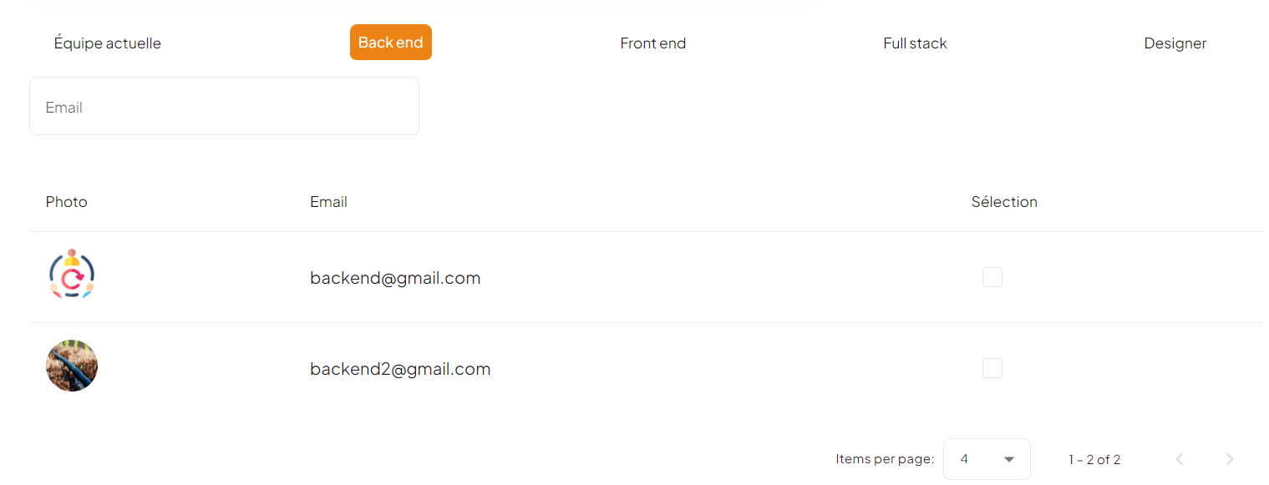
Illustration 55 : Choix de développeur

Illustration 56 : Développeur choisi(e)
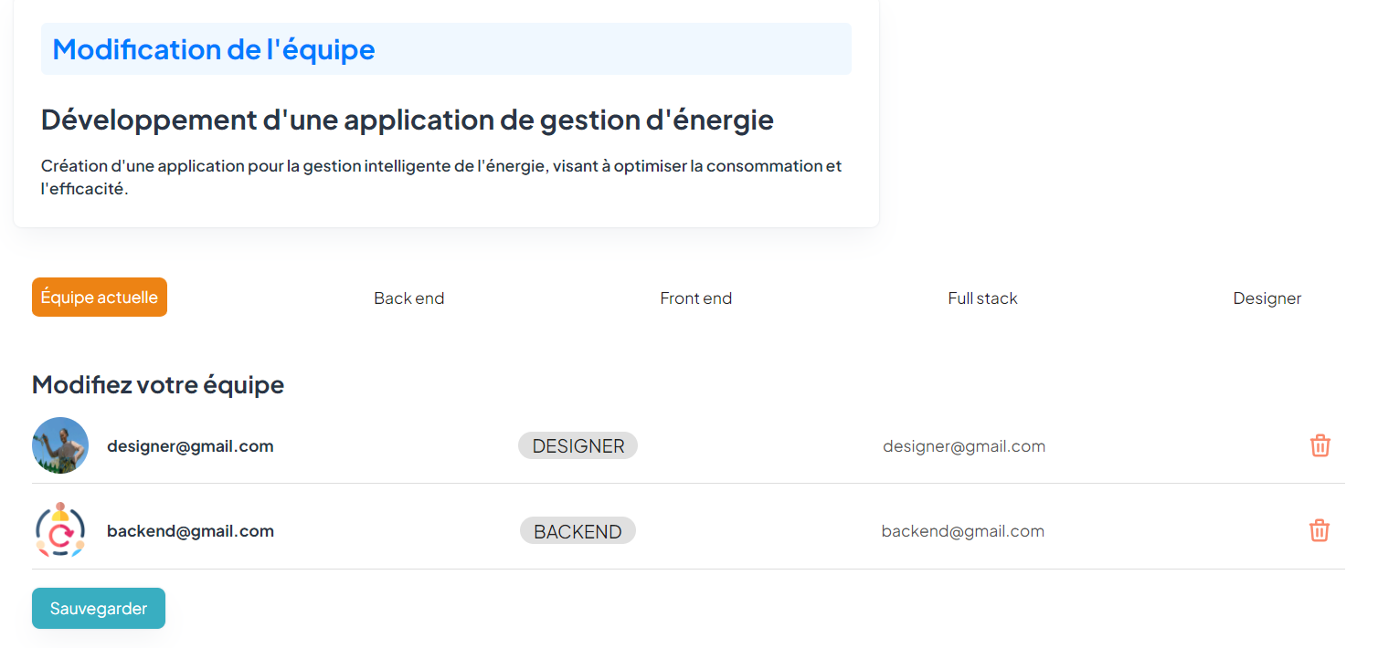
Illustration 57 : Équipe actuelle
      - Cahier des charges techniques - 6ème étape
Ce module est conçu pour faciliter la rédaction du cahier des charges techniques, un document essentiel qui décrit en détail toutes les spécificités techniques nécessaires à la réalisation d'un projet.
L'interface dédiée permet de rassembler l'ensemble des informations que l'utilisateur a établies au cours des étapes précédentes, notamment :
- Besoins matériels : Détails concernant les équipements et les technologies nécessaires pour le projet.
- Équipe : Composition de l'équipe assignée, incluant les rôles et les responsabilités de chaque membre.
- Planning d'Exécution : Calendrier détaillé des étapes clés et des délais de livraison.
Une fois le cahier des charges rédigé, il est accessible à toutes les parties prenantes, leur permettant ainsi de consulter le document et de discuter des points essentiels avec le Scrum Master (SM). Cela favorise une collaboration efficace et assure que toutes les attentes sont clairement définies et comprises, réduisant ainsi le risque de malentendus ou de retards dans la réalisation du projet.

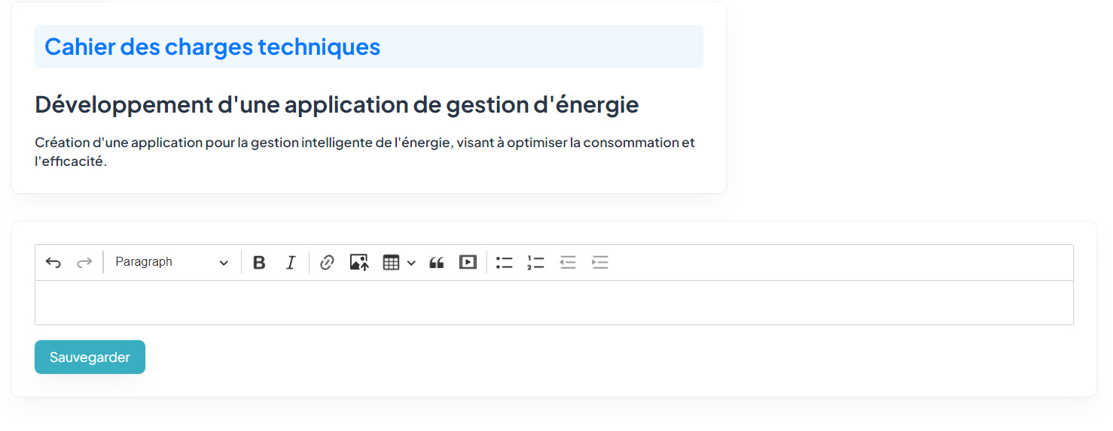
Illustration 58 : Cahier des charges techniques (1/3)
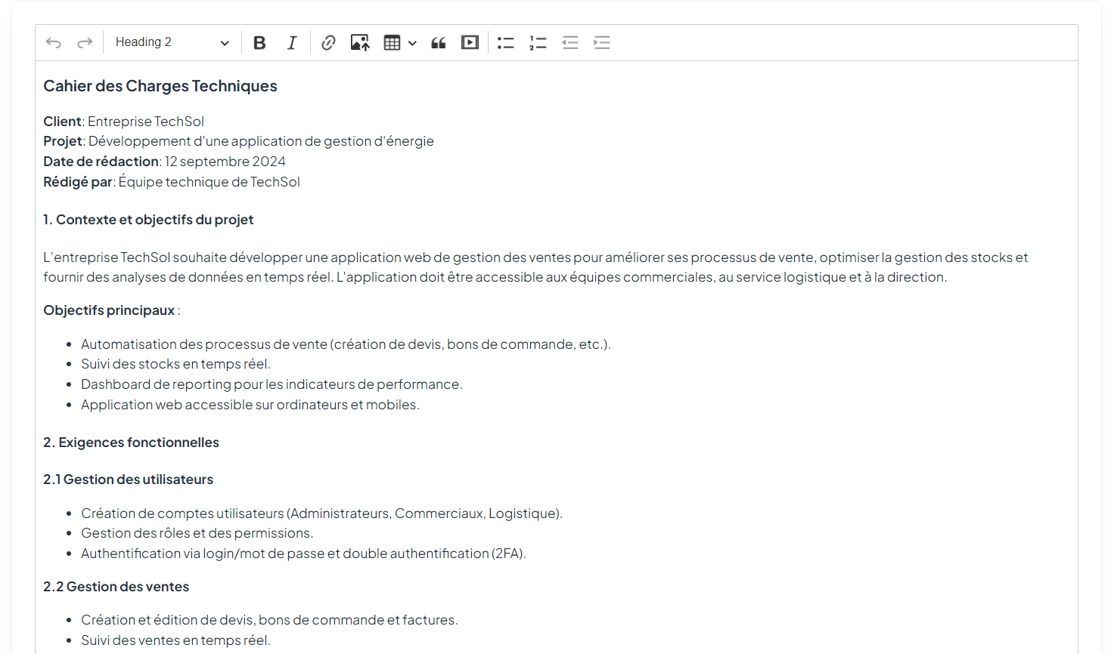
Illustration 59 : Cahier des charges techniques (2/3)
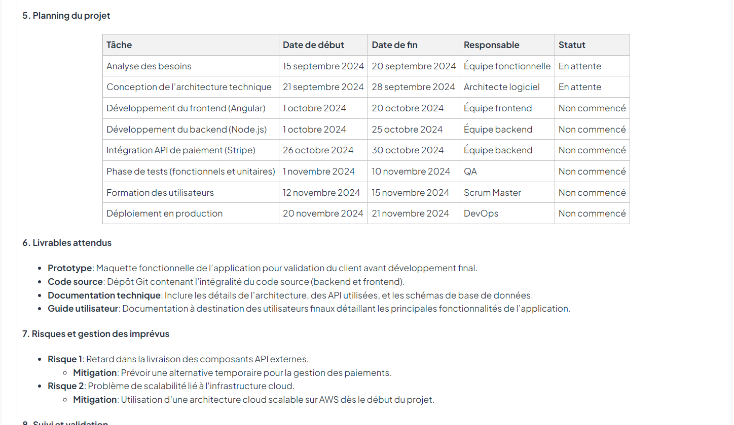
Illustration 60 : Cahier des charges techniques (3/3)
      - Développement / attribution des tâches - 7ème étape
Dans cette section, le Scrum Master (SM) se charge d'attribuer les tâches aux développeurs. Après avoir effectué diverses analyses, il a été déterminé que la méthode Kanban est la plus adaptée à la gestion des tâches au sein de l'entreprise.
Auparavant, les SM de Kante Company utilisaient Trello, un outil basé sur la méthode Kanban. Cette familiarité justifie le choix d'une interface similaire à celle de Trello, qui comprend :
- Colonnes Multiples : Représentant les différentes étapes du processus de développement.
- Tickets pour les Tâches : Chaque tâche est représentée par un ticket, ce qui permet une visualisation claire des éléments à réaliser.
- Système de Glisser-Déposer : Les utilisateurs peuvent facilement déplacer les tâches d'une colonne à l'autre en fonction de leur état d'avancement.
L'importance de cette fonctionnalité réside dans la facilité d'attribution des tâches aux membres de l'équipe. Cela permet au SM d'éviter le recours à des outils externes, souvent payants, pour la gestion des tâches. De plus, la possibilité d'indiquer le niveau de difficulté pour chaque tâche fournira des données précieuses pour l'analyse et la répartition des charges de travail au sein de l'équipe.
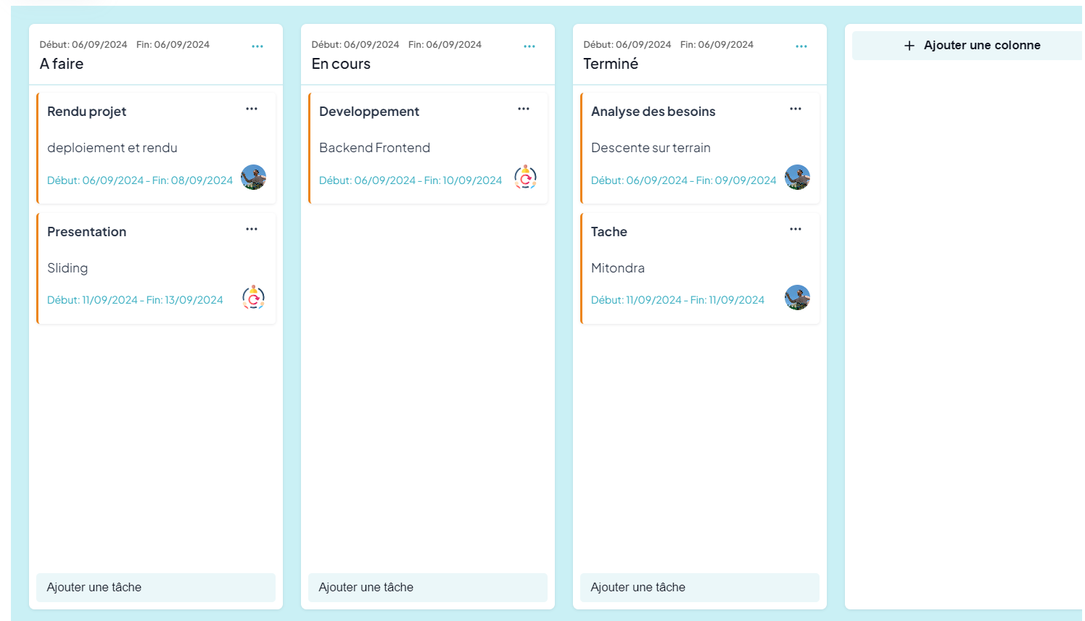
Illustration 61 : Interface de gestion de développement
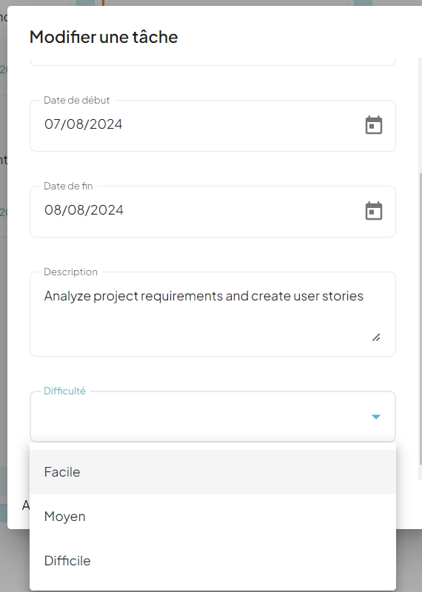
Illustration 62 : Modification d'une tâche (1/2)
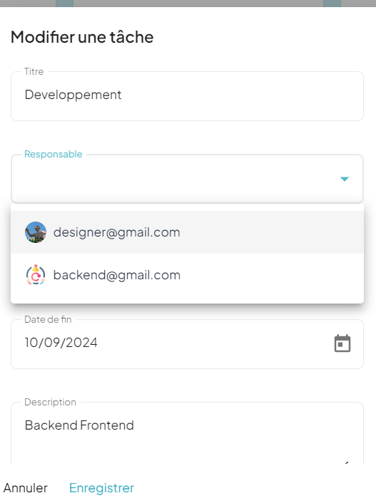
Illustration 63 : Modification d'une tâche (2/2)
    - Espace Développeur
      - Calendrier
La plateforme intègre un calendrier qui permet au développeur de suivre les événements importants liés à ses projets. Il pourra y consulter, entre autres, les réunions d'équipe et les dates de livraison des applications.
      - Liste des projets
Dès son arrivée dans son espace, le développeur aura une vue d'ensemble de tous les projets qui lui sont assignés. Cette fonctionnalité est essentielle pour faciliter l'accès à l'interface des tâches, permettant ainsi au développeur de se concentrer sur ses missions sans perdre de temps à naviguer à travers de nombreux groupes de discussion pour retrouver les informations relatives à ses affectations.

En centralisant les informations sur les projets, cette interface permet au développeur de visualiser rapidement ses responsabilités, d'organiser son travail de manière efficace et de prioriser ses tâches en fonction des délais et des exigences du projet.
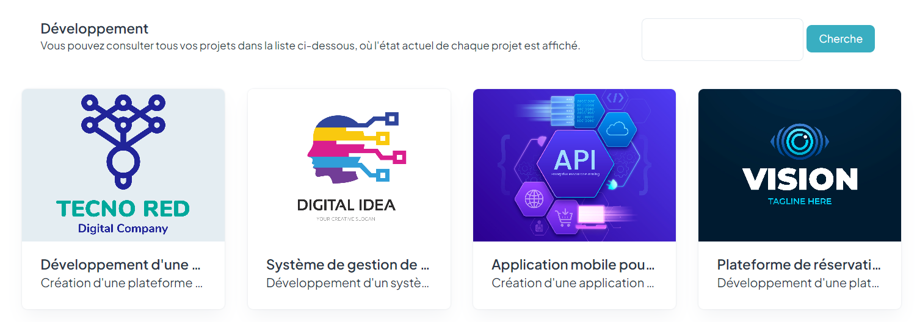
Illustration 64 : Espace développeur - Liste de projets
      - Développement / Accomplissement des tâches
Dans cette interface, le développeur a la possibilité de consulter ses tâches et de mettre à jour leur état au fil du temps. Cette fonctionnalité est étroitement synchronisée avec l'étape de développement dans l'espace du Scrum Master. Dès qu'une tâche est assignée par le Scrum Master, le développeur reçoit une notification immédiate, lui permettant de se lancer directement dans son travail.
Fini le temps passé à trier des emails et des messages pour repérer ses nouvelles affectations ! Ici, le développeur peut visualiser d'un coup d'œil toutes ses tâches, qu'elles soient nouvelles, en cours ou terminées.
Une fois une tâche achevée, le développeur peut la marquer comme terminée, et la date ainsi que l'heure de finition seront automatiquement enregistrées. Cette fonctionnalité sert de rapport pour le chef de projet, offrant une vue claire de l'avancement du travail et facilitant le suivi de la productivité de l'équipe.
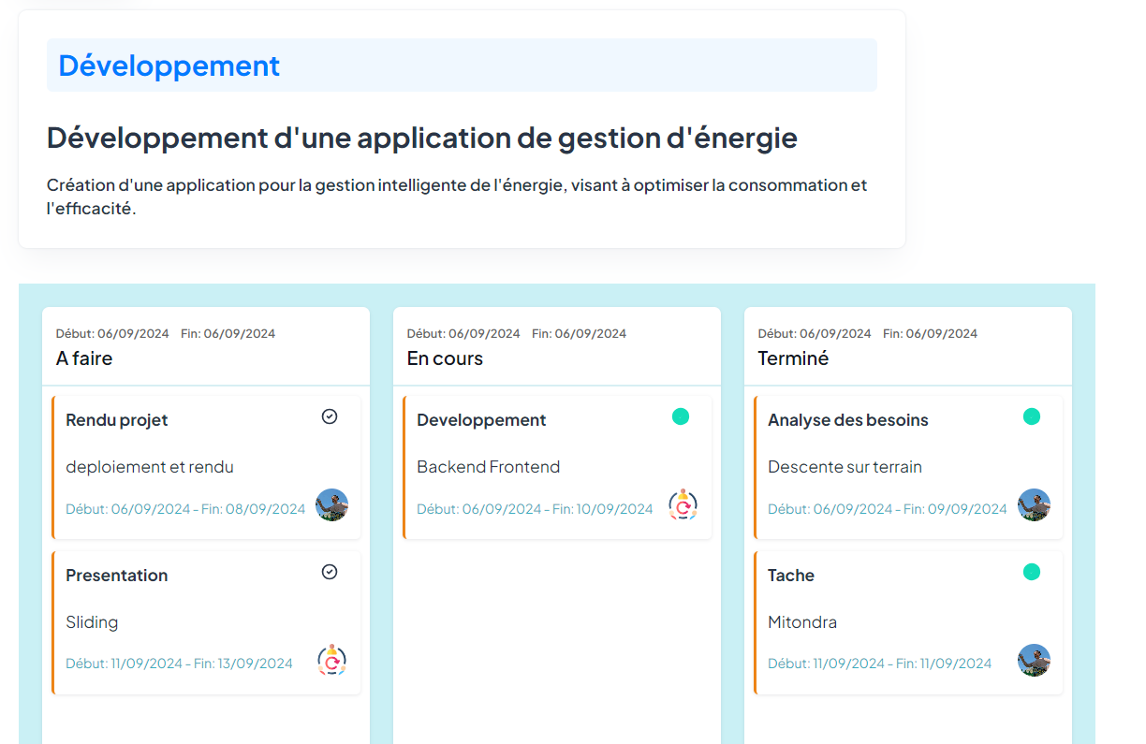
Illustration 65 : Interface de mise à jour des tâches
  - État d’Analyse et Statistiques
- Les technologies les plus utilisées
Les technologies choisies pour un projet peuvent être déterminées par le client ou être le fruit d'une décision collective de l'équipe responsable du projet. Quelles que soient les circonstances, ces technologies sont sélectionnées en raison de leur pertinence pour répondre aux exigences de l'application.
Cette section dédiée aux statistiques permet de visualiser, au fil du temps, les technologies les plus fréquemment employées, offrant ainsi un aperçu des spécialités de l'entreprise. Cela peut aider à identifier des tendances, à évaluer l'évolution des compétences au sein de l'équipe, et à orienter les choix futurs en matière de développement technologique.
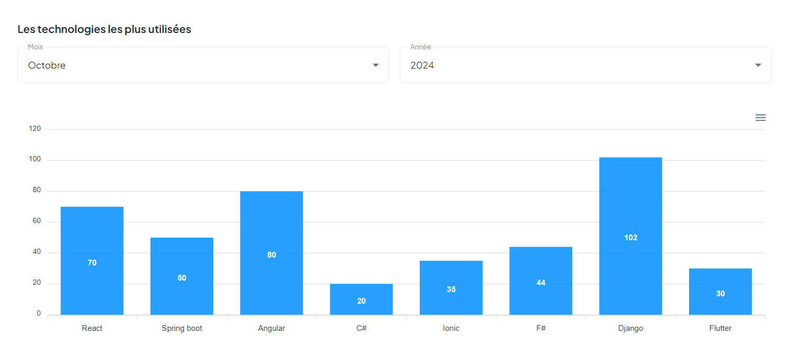
Illustration 66 : Statistique sur les technologies
- Répartition des tâches
Au cours du développement d’un projet, le Scrum Master attribue des tâches aux développeurs à chaque sprint. Il est essentiel de veiller à ce qu'aucun membre de l’équipe ne soit submergé par une charge de travail excessive, car cela peut avoir un impact direct sur sa capacité physique et mentale.
Cette statistique est conçue pour prévenir la surcharge de travail en fournissant au chef de projet une vue d'ensemble de la répartition des tâches au sein de l'équipe. L'utilisateur n'a qu'à sélectionner un projet en cours de développement pour accéder à ces informations. Cela lui permet d'évaluer rapidement la charge de travail de chaque collaborateur et d'ajuster les tâches si nécessaire, assurant ainsi un équilibre et une efficacité dans l'exécution des projets.
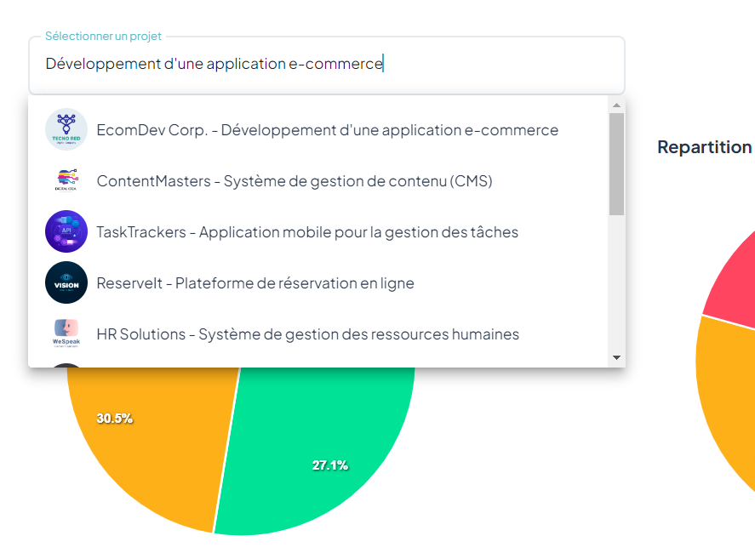
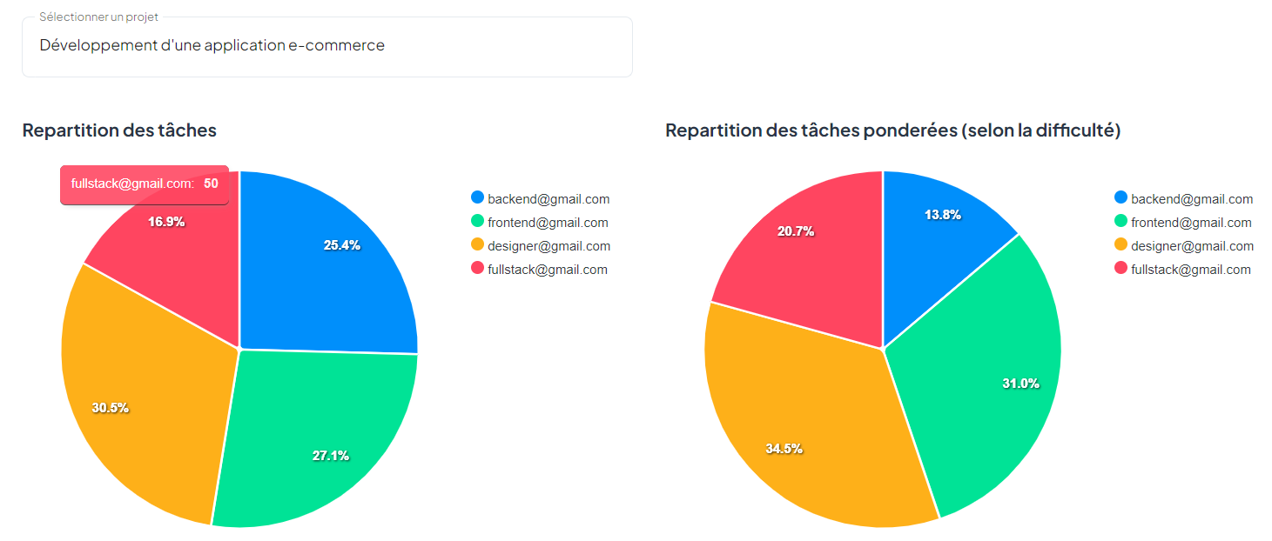
Illustration 67 : Statistique sur la répartition des tâches

  - Problèmes rencontrés et solutions

Un grand défi est la compréhension et l'adaptation de la méthodologie SCRUM telle qu'elle est appliquée au sein de Kante Company. Bien que l'entreprise suive cette méthode, elle ne l'applique pas de manière conventionnelle.

Au fil du temps, Kante Company a introduit des ajustements spécifiques à son processus de gestion de projet afin de répondre à ses besoins internes. Ces adaptations étaient le fruit d'expériences accumulées et visaient à optimiser la fluidité et l'efficacité du travail des équipes.

Ainsi, en plus de s’initier aux bases de SCRUM, j'ai dû m'immerger dans ces personnalisations pour comprendre les nuances propres à l'entreprise et les intégrer correctement dans la plateforme que je développais. Cela a impliqué une analyse approfondie des workflows en place, des rôles des membres de l'équipe, et des processus de planification et d'exécution des projets.
- Évaluation du projet et connaissances acquises
  - Bilan pour l'entreprise
Au terme de ce stage, Kante Company peut dresser un bilan positif des contributions apportées par le projet de développement de la plateforme de gestion de projets. L’un des principaux bénéfices pour l’entreprise réside dans la centralisation des outils de gestion. La nouvelle plateforme, en intégrant les fonctionnalités de gestion de projets et la méthodologie SCRUM, a permis de rationaliser les processus, favorisant une meilleure collaboration au sein des équipes.

Le gain en efficacité opérationnelle se traduit par une meilleure organisation des tâches, une vision plus claire des avancements de projet, et des sprints plus fluides. Cela a permis d’augmenter la productivité des équipes et d’offrir une meilleure satisfaction aux clients, renforçant ainsi la compétitivité de Kante Company sur le marché.
  - Bilan personnel
Mon stage au sein de Kante Company m'a permis de consolider mes compétences techniques, notamment en développement avec Angular, Spring et MongoDB, tout en approfondissant la compréhension de la méthodologie SCRUM. J'ai appris à m'adapter à des processus personnalisés et à relever des défis liés à l'intégration de solutions existantes dans une plateforme unifiée.
Ce stage a été une immersion dans l’environnement de travail de Kante Company, cela m’a donné un avant-goût du monde professionnel. Il y a eu notamment beaucoup d’interactions avec les employés, ce que j’ai spécialement appréciées.
  - Extension et évolution de l’application
1 - Génération de KPI :
L'application pourrait intégrer un module de génération de KPI qui permettrait aux équipes et aux chefs de projet de suivre les indicateurs de performance des projets. Ces KPI inclurait des statistiques sur la productivité des équipes, le respect des délais, la qualité des livrables, et d'autres métriques importantes. Cela permettrait une meilleure prise de décision en fonction des performances réelles et de l'efficacité de l'équipe.

2 - Intégration de règles de scénario / programmation, test et déploiement automatique :
Kante Company utilise Git pour sauvegarder et mettre à jour ses projets en ligne.
Une extension consisterait à implémenter un système de règles automatisées pour le développement, les tests, et le déploiement des projets. Les chefs de projet pourraient définir des scénarios que la plateforme suivra pour tester le code à chaque pull request vers la version de projet déployée. Si les tests sont réussis, le projet sera automatiquement déployé. En cas d'échec, la plateforme effectue une annulation de modification et notifie le développeur responsable des erreurs, permettant une correction rapide et une livraison des applications plus fluide.

3 - Intégration d'une IA pour le suivi de la productivité et suggestions :
Un module d'intelligence artificielle pourrait être ajouté pour suivre la productivité des développeurs de manière continue. En analysant les tendances de travail et les performances, l'IA serait capable de détecter des baisses de productivité. Dans ce cas, elle pourrait suggérer au chef de projet des ajustements, comme réduire la charge de travail d'un développeur, réorganiser les équipes, ou modifier les priorités, afin d’optimiser le flux de travail et maintenir un haut niveau de performance.

Conclusion
Durant ce stage au sein de Kante Company, l’atteinte des objectifs fixés a permis à l’entreprise d’en retirer plusieurs avantages. La conception et le développement de la plateforme de gestion de projets ont considérablement amélioré l'efficacité des équipes en centralisant tous les outils utilisés précédemment dans un seul espace de travail. Cette unification a non seulement optimisé la gestion des projets mais aussi réduit les délais de livraison, ce qui a satisfait les attentes de l'entreprise. Le retour positif de l’équipe sur l’amélioration du workflow et la meilleure gestion des sprints témoigne de la pertinence des solutions apportées.
Sur le plan personnel, ce stage a été enrichissant. J'ai eu l'occasion d'approfondir mes connaissances en méthodologie Scrum et d'appréhender des pratiques spécifiques à Kante Company, tout en participant activement à l’ensemble du cycle de développement. J’ai pu améliorer mes compétences techniques, en particulier dans l’utilisation de technologies comme Angular et Spring, et renforcer ma compréhension de la gestion des projets.
En termes de perspectives d’extension, le projet pourrait évoluer pour intégrer des fonctionnalités avancées telles que la génération de KPI pour une meilleure visualisation des performances, l'automatisation des tests et du déploiement, ainsi que l'intégration d'un module d'intelligence artificielle pour le suivi de la productivité. Ces ajouts visent à rendre la plateforme encore plus performante, intuitive et automatisée, tout en garantissant un suivi rigoureux de l'évolution des projets.

Webographie
Trello facilite la gestion des projets et des tâches par les équipes [en ligne].
Disponible sur : https://trello.com/fr/tour (consulté le 22-07-2024)
Lynas Sazzad, Deploy Spring boot application on render.com [en ligne].
Disponible sur : https://www.youtube.com/watch?v=g4kQ3ELo49Y (consulté le 24-07-2024)
Deploy a Free Cluster [en ligne].
Disponible sur : https://www.mongodb.com/docs/atlas/tutorial/deploy-free-tier-cluster/ (consulté le 24-07-2024)
Deploying to Vercel [en ligne].
Disponible sur : https://vercel.com/docs/deployments/overview (consulté le 25-07-2024)
Julia Martins, Qu’est-ce que la méthode Scrum ? [en ligne].
Disponible sur : https://asana.com/fr/resources/what-is-scrum (consulté le 29-07-2024)
Stockage cloud pour Firebase [en ligne].
Disponible sur : https://firebase.google.com/docs/storage?hl=fr (consulté le 09-08-2024)
Joint JS: JavaScript diagramming library for interactive UIs [en ligne].
Disponible sur : https://resources.jointjs.com/tutorial (consulté le 15-08-2024)
Devstackr, Kanban w/ Draggable Cards in Angular :: Drag and Drop [en ligne].
Disponible sur : https://www.youtube.com/watch?v=YGCDAXFWAZo&list=PLIjdNHWULhPQ2JUw3SX5mPCmjLGWmXqnu (consulté le 16-08-2024)
CKEditor 5 rich text editor component for Angular [en ligne].
Disponible sur : https://www.npmjs.com/package/@ckeditor/ckeditor5-angular (consulté le 20-08-2024

TIC : Technologies de l’Information et de la Communication
Joint JS est une bibliothèque JavaScript pour la création de diagrammes interactifs.
Angular CDK est une librairie Angular pour créer des Kanban comme dans trello.
CKEditor est un outil de rédaction semblable à microsoft word
source : https://vmsoftwarehouse.fr/spring-framework-vs-spring-boot-avantages-et-inconvenients
source : https://www.tiobe.com/tiobe-index
source : https://waytolearnx.com/2019/04/difference-entre-spring-et-hibernate.html
JavaScript Object Notation
Trello est un outil de gestion de projet en ligne, lancé en septembre 2011 et inspiré par la méthode Kanban de Toyota.
RFC 7159 est une RFC (Request For Comments) décrivant le format d'échange de données JSON
source : https://docs.postgresql.fr/14/datatype-json.html
Figma est un éditeur de graphiques vectoriels et un outil de prototypage
Canva est un logiciel de conception graphique en ligne
Kanban est un outil de gestion de projet visuel qui permet de suivre les tâches en temps réel, de gérer les priorités et de favoriser la collaboration entre les membres de l’équipe.
Représentation d'une suite de tâches ou d'opérations effectuées par une personne, un groupe de personnes, un organisme, etc.
Key Performance Indicators
Logiciel de gestion de versions décentralisé
C’est une demande de fusion d’une série de modifications d’une branche à une autre.

